ЗАТВЕРДЖЕНО:
Рішення міської ради
19.05.2010 ____№ 4_

ПРОГРАМА
соціально-економічного і культурного
розвитку міста Запоріжжя
на 2010 рік

м.Запоріжжя

ЗМІСТ
 | ПАСПОРТ ПРОГРАМИ |  | 4
 | ВСТУП |  | 5
РОЗДІЛ І | Головна мета і пріоритети соціально – економічного і культурного розвитку на 2010 рік |  | 6
1.1. | Пріоритетні завдання досягнення мети та шляхи їх реалізації |  | 6

Прогноз соціально-економічного і культурного розвитку на 2010 рік
РОЗДІЛ ІІ |  | РОЗВИТОК ЛЮДСЬКОГО ПОТЕНЦІАЛУ | 12
2.1. |  | Ринок праці та зайнятість населення | 12
2.2. |  | Доходи населення та заробітна плата | 13
РОЗДІЛ ІІІ |  | Розвиток реального сектору економіки | 14
3.1. |  | Промисловий комплекс | 14
3.2. |  | Будівництво | 16
3.2.1. |  | Поліпшення житлових умов мешканців міста | 20
3.2.2 |  | Містобудування та архітектура | 21
3.3. |  | Транспорт | 22
3.3.1. |  | Зв’язок | 23
3.4. |  | Енергоспоживання та енергозбереження | 25
РОЗДІЛ ІV |  | Розвиток соціальної сфери | 26
4.1. |  | Житлово-комунальне господарство | 26
4.1.1. |  | Житлове господарство | 27
4.1.2. |  | Комунальне господарство | 29
4.1.3. |  | Комунальні підприємства міста | 32
4.2. |  | Соціальний захист населення | 34
4.2.1. |  | Підтримка сім'ї та молоді | 35
РОЗДІЛ V |  | РОЗВИТОК Гуманітарної сферИ | 37
5.1. |  | Охорона здоров’я | 37
5.2. |  | Освіта | 39
5.3. |  | Культура | 41
5.4. |  | Фізична культура і спорт | 43
РОЗДІЛ VІ |  | Бюджетно-фінансова політика | 44
6.1. |  | Основні бюджетоформуючі показники на 2010 рік | 45
6.2. |  | Інвестиційна політика | 45
6.3. |  | Розвиток системи державних закупівель | 47
6.4. |  | Розвиток фінансового ринку | 48
6.4.1. |  | Банківська сфера та страхова діяльність | 48
6.4.2. |  | Цінні папери | 48
РОЗДІЛ VІІ |  | Ринкові перетворення | 50
7.1. |  | Реформування форм власності | 50
7.1.1. |  | Приватизація комунальної власності | 50
7.1.2. |  | Реформування земельних відносин | 51
7.1.3. |  | Комунальна власність | 53
7.2. |  | Розвиток підприємництва | 54
7.2.1. |  | Дозвільна система | 56
7.3. |  | Розвиток сфери обслуговування | 57
РОЗДІЛ VІІІ |  | Природокористування та безпека життєдіяльності людини | 59
8.1. |  | Поліпшення екологічної ситуації | 59
8.2. |  | Техногенна безпека | 61
ДОДАТКИ |  |  | 64
1. Основні показники економічного і соціального розвитку м.Запоріжжя на 2010 рік |  |  | 65
1.1. Фінансово-бюджетні показники м.Запоріжжя на 2010 рік |  |  | 70
2. Перелік першочергових об’єктів, які планується фінансувати за раху-нок коштів бюджету розвитку бюджету міста у 2010 році |  |  | 72
3. План будівництва, реконструкції та ліквідації аварійного стану об’єктів бюджету розвитку бюджету міста на 2010 рік |  |  | 78

ПАСПОРТ ПРОГРАМИ

1. Назва:
ПРОГРАМА соціально-економічного і культурного розвитку міста Запоріжжя на 2010 рік (далі Програма).

2. Підстави для прийняття рішення про розробку Програми:
Програма соціально-економічного і культурного розвитку м. Запоріжжя на 2010 рік розроблена відповідно до ст.143 Конституції України, ст.27 Закону України «Про місцеве самоврядування в Україні», Закону України «Про державне прогнозування та розроблення програм економічного і соціального розвитку України», Закону України 27.04.2010 № 2154-VІ «Про Державний бюджет України на 2010 рік».

3. Замовник Програми:
Запорізька міська рада.

4. Розробники Програми:
Головне економічне управління міської ради за участю виконавчих органів Запорізької міської ради.

5. Виконавці Програми:
Управління, відділи, комітет у справах сім’ї та молоді, служба у справах неповнолітніх, районні адміністрації Запорізької міської ради та Запорізький міський центр зайнятості.

ВСТУП

Програму соціально-економічного і культурного розвитку міста Запоріжжя на 2010 рік розроблено головним економічним управлінням міської ради згідно з чинним законодавством України та з урахуванням пропозицій виконавчих органів міської ради.
З метою забезпечення сталого економічного і соціального розвитку міста, на основі аналізу результатів розвитку за попередній період, нагальних потреб територіальної громади і можливостей міського бюджету на 2010 рік, визначено цілі, пріоритети та завдання виконавчих органів Запорізької міської ради, розроблено заходи щодо їх реалізації.
Головними цілями визначено підвищення ефективності використання міських ресурсів і комунального майна, діяльності комунальних підприємств; сприяння створенню умов для розвитку економіки на основі інвестиційно-інноваційного оновлення потенціалу міста, розвитку зовнішньоекономічної діяльності; виконання комплексу заходів з метою підвищення добробуту громадян, поліпшення якості соціальних послуг.
Перевага надаватиметься розвитку провідних галузей промисловості, сприянню інноваційно-інвестиційній діяльності підприємств, впровадженню ними енергозберігаючих технологій, залученню інвестицій і створенню умов для розвитку підприємництва в пріоритетних галузях економіки, підвищенню технічного рівня транспортно-дорожнього господарства, формуванню сучасної інфраструктури споживчого ринку, збільшенню доходів та підвищенню рівня зайнятості населення, підтримці його найуразливіших верств, покращанню житлових умов городян, збереженню і захисту їх здоров'я, забезпеченню безпеки життєдіяльності, доступу до якісної освіти, розвитку культури тощо.
Реалізація завдань, які передбачається здійснити для виконання визначених цілей, сприятиме підвищенню рівня та покращанню якості життя населення шляхом забезпечення сталого розвитку виробничого потенціалу на сучасній високотехнологічній основі, підвищенню конкурентоспроможності продукції та інвестиційно-інноваційної активності у м. Запоріжжі.
Програмою передбачено реалізацію затверджених галузевих програм, враховано пропозиції структурних підрозділів виконавчих органів міської ради, основні напрямки роботи підприємств, організацій та установ міста.
У процесі виконання Програма може уточнюватись. Зміни та доповнення до Програми затверджуються Запорізькою міською радою за пропозиціями виконавчих органів ради, а також при уточненні бюджету м. Запоріжжя на 2010 рік.
Для оцінки якості виконання завдань, визначених Програмою, у 2010 році здійснюватиметься моніторинг виконання Програми, який щопівроку виноситиметься на розгляд і погодження виконавчим комітетом міської ради та на затвердження міською радою.

РОЗДІЛ І Головна мета ТА пріоритети соціально – економічного і культурного розвитку на 2010 рік

Головна мета - створення умов для забезпечення достатнього рівня стабільності та трансформування економіки міста в конкурентоспро-можний господарський механізм для подальшого соціального розвитку м. Запоріжжя, забезпечення гідних умов життя населення.

Економічна і соціальна політика здійснюватиметься відповідно до поставлених цілей та сформованих пріоритетів на 2010 рік і спрямовуватиметься на вирішення існуючих проблем і подальший розвиток міста.

  - Пріоритетні завдання досягнення мети та шляхи їх реалізації:

Завдання: Запобігання негативним наслідкам фінансово-економічної кризи

- прийняття системних рішень стосовно роботи галузей економіки в умовах світової кризи, спрямованих на підвищення ефективності роботи кожної ланки;
- впровадження енергозберігаючих технологій у бюджетних закладах і на комунальних підприємствах; розвиток транспортної системи, об'єктів житлово-комунального господарства;
- зниження заборгованості за житлово-комунальні послуги;
- активна підтримка вітчизняних виробників товарів та послуг; популяризація товарів запорізьких товаровиробників;
- контроль за своєчасною виплатою заробітної плати та недопущення виникнення заборгованості з виплати заробітної плати;
- забезпечення соціального захисту безробітних громадян відповідно до законодавства України; сприяння у працевлаштуванні громадян, які втратять роботу; здійснення професійної підготовки та перепідготовки безробітних згідно з потребами ринку праці; організація громадських робіт для тимчасового працевлаштування.

Критерії досягнення пріоритетів: забезпечення сталого розвитку економіки та суттєве поліпшення рівня і умов життя запоріжців.

Завдання: Підвищення ефективності використання комунальної
власності, діяльності комунальних підприємств, використання земельних ресурсів

- контроль за ефективним використанням майна територіальної громади, попередження фактів порушень його використання;
- забезпечення наповнення доходної частини міського бюджету шляхом приватизації та оренди об'єктів комунальної власності:
- забезпечення прозорості приватизації об'єктів комунальної власності; продовження приватизації житлового фонду;
- надання в оренду об'єктів нежитлового фонду суб'єктам підприємницької діяльності.
Забезпечення ефективного використання земельних ресурсів:
- забезпечення надходжень до бюджету від плати за землю; дієвий контроль за своєчасним виконанням орендарями і власниками земельних ділянок за договорами оренди.
Підвищення ефективності діяльності комунальних підприємств:
- забезпечення ефективної беззбиткової діяльності комунальних підприємств;
- посилення контролю за плануванням та виконанням показників фінансово-господарської діяльності комунальних підприємств;
Критерії досягнення пріоритетів: забезпечення надходжень до міського бюджету від приватизації об`єктів комунальної власності 25,0 млн.грн. та від продажу земельних ділянок несільськогосподарського призначення -7,8 млн грн.;зростання обсягу доходу комунальних підприємств на 13,1% від фактичного виконання за 2009 рік.

Завдання: Створення умов для підвищення конкурентоспромож-ності економіки

Підтримка розвитку підприємництва:
- забезпечення дотримання вимог державної регуляторної політики у сфері господарської діяльності;
- сприяння розвитку підприємництва в пріоритетних галузях економіки міста: промисловості, будівництві, житлово-комунальному господарстві;
- розвиток інфраструктури підтримки підприємництва;
- підвищення компетентності та інформованості працівників малого бізнесу.

Критерії досягнення пріоритетів: збільшення кількості малих підприємств на 3,5 % та чисельності суб’єктів підприємницької діяльності – фізичних осіб на 9,0 %

Сприяння розвитку промислового виробництва:
- стимулювання впровадження енерго- та ресурсозберігаючих технологій, подальшого зниження енергоємності виробництва;
- всебічна підтримка підприємств міста, які впроваджують інноваційні технології;
- сприяння збільшенню обсягів реалізації конкурентоспроможної продукції та розширенню ринків збуту;
Критерії досягнення пріоритетів: зростання обсягів реалізованої продукції у відпускних цінах підприємств на 10,1%
- Підвищення інвестиційної привабливості міста:

- сприяння створенню позитивного інвестиційного іміджу м. Запоріжжя, умов для сталого економічного зростання на основі інвестиційно-інноваційного онов-лення економічного потенціалу міста, підвищення його конкурентоспроможності;
- оновлення національних кредитних рейтингів міста Запоріжжя та боргових зобов'язань Запорізької міської ради обсягом 75,0 млн. грн. та 35,0 млн.грн.;
- сприяння інноваційно-інвестиційній діяльності підприємств, спрямування інвестицій на розвиток пріоритетних галузей економіки міста.
Критерії досягнення пріоритетів: надходження у м.Запоріжжя 33,0 млн.дол.США прямих іноземних інвестицій (122,7 % до виконання 2009 р.);
залучення інвестиції в основний капітал за рахунок усіх джерел фінансування на рівні 3,5 млрд.грн. (117,4% до виконання у 2009 році).

Розвиток транспортно-дорожнього господарства та зв'язку:
- реконструкція та капітальний ремонт вулично-дорожньої мережі та інженерних споруд; роботи з капітального ремонту та реконструкції центральних магістралей міста і шляхопроводів;
- будівництво автотранспортної магістралі через р. Дніпро в м.Запоріжжі;
- сприяння розширенню послуг електрозв'язку, приросту числа абонентів, розширенню мережі та підвищенню якості обслуговування.
Критерії досягнення пріоритетів: забезпечення попиту населення на своєчасні й якісні пасажирські перевезення та послуги зв'язку; поліпшення стану вулично-дорожньої мережі.

Розвиток споживчого ринку:
- насичення споживчого ринку основними видами продовольчих та непродовольчих товарів; належного захисту прав споживачів, контролю за якістю та безпекою продукції;
- розвиток інфраструктури торгівлі; формування соціально-орієнтованої системи торгового та побутового обслуговування населення;
- підтримка місцевого товаровиробника шляхом проведення виставкових заходів, ярмарків тощо.
Критерії досягнення пріоритетів: збільшення обсягу роздрібного товарообігу на 5% від очікуваного виконання у 2009 році. Поліпшення якості обслуговування населення.

Завдання: Підвищення добробуту громадян

Забезпечення зростання доходів населення, зменшення негативного впливу світової фінансової кризи на рівень життя:
- забезпечення державних стандартів в оплаті праці відповідно до встановленого законодавством мінімального рівня заробітної плати та прожиткового мінімуму;
- здійснення контролю за додержанням законодавства про оплату праці; активізація роботи щодо ліквідації заборгованості з виплати заробітної плати на економічно активних підприємствах та вжиття необхідних заходів щодо її ліквідації на економічно неактивних підприємствах;
- сприяння забезпеченню зайнятості працездатного населення, зменшенню рівня безробіття.
Критерії досягнення пріоритетів: збільшення розміру середньомісячної заробітної плати штатних працівників зайнятих у галузях економіки на 7,6%.
Рівень зареєстрованого безробіття у 2010 році прогнозується на рівні 1,65%.

Сприяння підвищенню економічної активності, забезпеченню зайнятості населення:
- реалізація заходів стосовно зменшення тіньової зайнятості населення відповідно до міської «Програми зайнятості населення м. Запоріжжя на 2010-2011 рр.»;
- сприяння розширенню сфери застосування праці шляхом підтримки всіх форм зайнятості, створення нових робочих місць, розвитку підприємництва та самозайнятості населення, посилення мотивації до легальної зайнятості, профорієнтації молоді;
- повернення безробітних, зареєстрованих у державній службі зайнятості, до активної трудової діяльності; проведення профорієнтації, підготовки, перепідготовки та підвищення кваліфікації безробітних; залучення їх до участі в оплачуваних громадських роботах.
Критерії досягнення пріоритетів: створення більше 8,05 тис. нових робочих місць. Забезпечення професійної підготовки та перепідготовки 1,3 тис. безробітних, залучення до оплачуваних громадських робіт 0,7 тис. безробітних громадян.

Підтримка найуразливіших верств населення:
- створення необхідних умов для забезпечення підтримки найуразливіших верств населення;
- запобігання проявам соціальної напруги і небезпечних соціальних процесів.
Критерії досягнення пріоритетів: підвищення якості системи соціальних послуг

Завдання: Поліпшення якості суспільних послуг

Удосконалення організації діяльності виконавчих органів міської ради:
- створення сприятливих умов для задоволення законних потреб громадян в адміністративних послугах належної якості;
- залучення громадськості до прийняття управлінських рішень виконавчими органами міської ради шляхом проведення громадських слухань, «круглих столів», «прямих» зв'язків тощо;
- залучення мешканців м.Запоріжжя до реалізації політики з реформування житлово-комунального господарства, підвищення ефективності та надійності його функціонування, розробки пропозицій щодо заходів з підвищення якості надаваних житлово-комунальних послуг підприємствами сфери забезпечення життєдіяльності міста, шляхом створення та діяльності органів самоорганізації населення;
- забезпечення відкритості і прозорості, об'єктивного та всебічного інформування територіальної громади м. Запоріжжя про діяльність міської ради та її виконавчих органів, про хід реформування житлово-комунального господарства, виконання інших цільових програм.
Критерії досягнення пріоритетів: підвищення рівня функціонального управління розвитком м. Запоріжжя

Покращання житлових умов городян:
- стимулювання до економного і раціонального господарювання та використання ресурсів;
- продовження реформування житлово-комунального господарства; розвиток конкурентного середовища на ринку житлово-комунальних послуг; створення умов для ефективного (беззбиткового) функціонування підприємств галузі;
- підвищення якості житлово-комунальних послуг до належного рівня та якості, відповідно до національних стандартів;
- технічне переоснащення житлово-комунального господарства;
- забезпечення ефективного використання енергетичних і матеріальних ресурсів виробниками та споживачами послуг; оптимізація ресурсоспоживання у житловому фонді;
- удосконалення системи управління підприємствами та організаціями житлового господарства; забезпечення належного утримання споруд і прибудинкових територій;
- поліпшення санітарно-епідеміологічного стану, благоустрою та зовнішнього освітлення міста.
Забезпечення високоякісних і доступних медичних послуг, запобігання захворювань:
- запровадження сучасних методів і принципів організації та надання медичної допомоги; розвиток функціональних центрів у складі міських багатопрофільних лікарень;
- забезпечення технічного переоснащення комунальних закладів охорони здоров'я, впровадження сучасних медичних технологій у лікувально-діагностичному процесі;
- поліпшення стану здоров'я громадян, профілактика найпоширеніших захворювань.

Забезпечення громадян рівним доступом до якісної освіти:
- забезпечення вільного доступу до високоякісної загальної середньої освіти та подальше впровадження єдиної системи оцінювання знань учнів;
- забезпечення потреб населення міста в дошкільній освіті;
- зміцнення матеріально-технічної бази навчальних закладів; забезпечення загальноосвітніх закладів сучасними технічними засобами навчання.
Збереження іміджу Запоріжжя, як історико-культурного центру:
- збереження й утримання елементів культурної інфраструктури, закладів культури, розвитку їх матеріально-технічної бази;
- створення сприятливих умов для зміцнення іміджу м. Запоріжжя, як історико-культурного центру, розвитку української культури та традицій народів і етносів, які населяють місто, гармонійного духовного розвитку людини.
Підтримка сім'ї, дітей та молоді:
- виховання моральності й духовності у підростаючого покоління; пропаганда здорового способу життя;
- створення сприятливих соціальних, економічних, фінансових та організаційних передумов для життєвого самовизначення і самореалізації сім’ї та молоді.
Забезпечення прав та задоволення інтересів населення у фізичній культурі та спорті:
- розвиток матеріально-технічної бази спортивних закладів міста та розширення їх мережі.
Удосконалення системи управління та контролю у сфері охорони навколишнього природного середовища:
- реалізація заходів з охорони навколишнього природного середовища, раціональне використання природних ресурсів та забезпечення екологічної безпеки м.Запоріжжя за рахунок надходжень до міського екофонду;
- посилення контролю за дотриманням природоохоронного законодавства підприємствами міста.
Забезпечення безпеки життєдіяльності городян:
    - підвищення рівня організації й якості запобіжних заходів щодо захисту населення міста від надзвичайних ситуацій, техногенних і природних катастроф; накопичення матеріальних за рахунок усіх джерел для ліквідації можливих надзвичайних ситуацій;
    - створення безпечних умов життєдіяльності людей, забезпечення норм і стандартів захисту населення і територій від надзвичайних ситуацій природного і техногенного характеру.
- Проведення цілеспрямованої містобудівної політики:
- розробка детальних планів забудови міста; проектування основних магістралей і транспортних розв'язок.

Прогноз соціально-економічного та культурного розвитку на 2010 рік

РОЗДІЛ ІІ Розвиток людського потенціалу

2.1. Ринок праці та зайнятість населення
Головна мета – підвищення ролі служби зайнятості на ринку праці за рахунок ефективного посередництва і високої якості надання соціальних послуг клієнтам. Забезпечення ефективності зайнятості населення та посилення соціального захисту безробітних.

Пріоритетні напрямки та основні завдання на 2010 рік:
- Проведення разом з соціальними партнерами профільних ярмарок-вакансій з метою оперативного комплектування кадрами підприємств міста.
- З метою інформування населення про можливості працевлаштування забезпечувати актуалізацію та поповнення банку вакансій.
- Професійне навчання безробітних, які не мають професій, та безробітних, що займали місця, які не потребували спеціальної підготовки.
- Бронювання 606 робочих місць на підприємствах, в організаціях усіх форм власності міста для працевлаштування громадян, які потребують соціальної підтримки.
- Працевлаштування соціально-незахищених верств населення, які потребують додаткових гарантій, з першочерговою організацією для них професійної підготовки, перепідготовки або підвищення кваліфікації, в т.ч. індивідуальне навчання безпосередньо на робочому місці.
- Організація та проведення в районах міста акцій «Випускник», «Абітурієнт», «Днів відкритих дверей», «Днів зайнятості» для молоді, яка закінчила навчання або навчається в школах, професійних навчально-виховних і вищих навчальних закладах з метою надання їм профінформаційних та профконсультаційних послуг.
- Підвищення кількості та якості надання соціальних послуг незайнятому населенню. Сприяння працевлаштуванню 8,05 тис. осіб на вільні та створені робочі місця. Забезпечення незайнятого населення та безробітних:
- професійним навчанням - 1,3 тис. ос.;
- залученням до участі у громадських роботах – 0,7 тис. осіб;
- надання 300 дотацій роботодавцям на створення нових робочих місць;
- одноразовою виплатою 300 безробітним для організації підприємницької діяльності (у разі фінансування даної статті витрат).
- Заходи щодо стабілізації сфери докладання праці: збереження робочих місць на підприємствах; регулювання процесу вивільнення, оперативне реагування при запланованому вивільненні працівників відповідно до п. 1 ст. 40 КЗпП України.

Основні проблемні питання у 2010 році:
  - відновлення фінансування виплати допомоги по безробіттю одноразово;
  - дисбаланс між пропозицією та попитом на робочу силу;
  - складнощі у працевлаштуванні соціально-незахищених верств населення;
  - наявність тіньової зайнятості.

Прогноз розвитку ринку праці на 2010 рік враховує вплив кризових явищ виробництва в окремих галузях економіки міста. Ситуація на ринку праці міста відображає процеси, які відбуваються в економіці країни. У 2010 році на обліку в службі зайнятості прогнозується 27 тис. чол. незайнятого населення
Активізація політики зайнятості вимагає розширених програм професійної орієнтації, підготовки та перепідготовки незайнятих, звільнених та безробітних громадян. В цій сфері прогнозується охопити 35 тис. осіб профорієнтаційними послугами.
У 2010 році основні зусилля у сфері зайнятості населення буде спрямовано на стабілізацію ситуації на ринку праці.
Рівень зареєстрованого безробіття у 2010 рік прогнозується на рівні 1,65%. Планується створити 8,05 тис. нових робочих місць.

Очікувані результати:
  - працевлаштування 7,4 тис. осіб;
  - створення 8,05 тис. нових робочих місць;
  - сприяння зайнятості незайнятого населення 10,3 тис. осіб.

2.2. Доходи населення та заробітна плата
Головна мета - не допущення зменшення номінальної заробітної плати, забезпечення мінімальних стандартів на підприємствах міста та поступове зростання доходів громадян.

Прогноз розвитку:
Підвищення заробітної плати прогнозується за рахунок позитивних зрушень у виробничому секторі, поступового покращання ситуації на ринку праці та підвищення її мінімального рівня на 6% (з 869,0 грн. до 922,0 грн.).
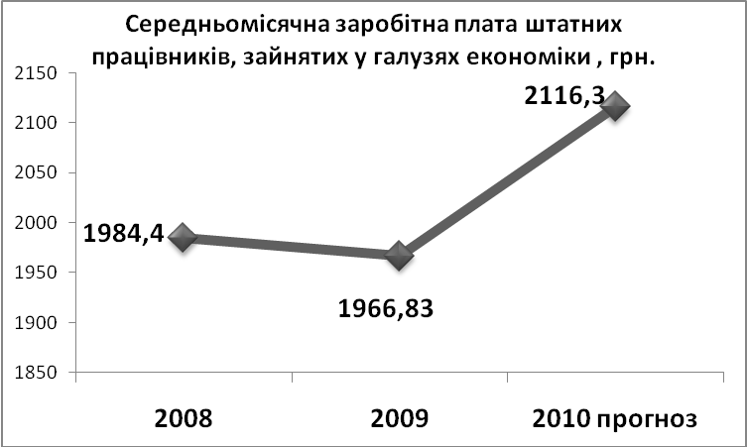
Рівень середньомісячної заробітної плати штатних працівників, зайнятих у галузях економіки у 2010 році прогнозується з урахуванням рівня заробітної плати впродовж 2009 року.
На 2010 рік, враховуючи незначну динаміку зростання, заро-бітна плата прогнозується на рівні 2116,3 грн. (107,6% до 2009 року).

Пріоритетні напрямки та основні завдання:
1. Приведення у відповідність до рівня мінімальної заробітної плати окладів та тарифних ставок на підприємствах міста;
2. Не допущення затримки з виплати заробітної плати;
3. Зниження рівня заборгованості з виплати заробітної плати.
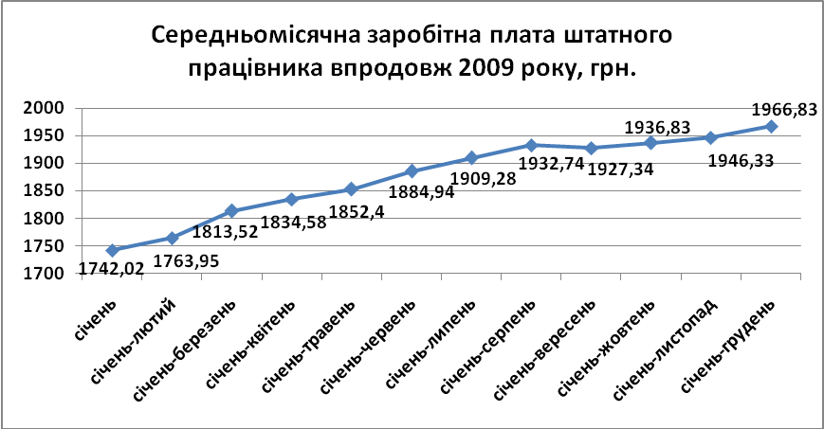

ІІІ. Розвиток реального сектору економіки

3.1. Промисловий комплекс
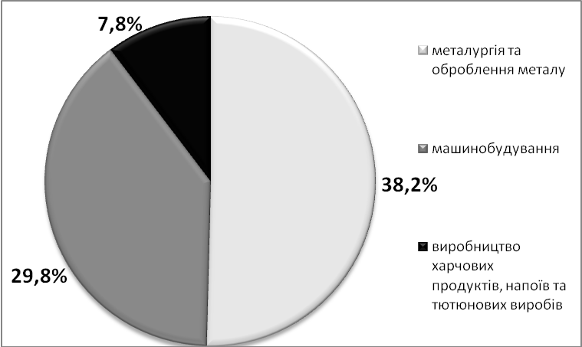
Впродовж останніх років у місті зберігалася позитивна динаміка зростання випуску промислової продукції, однак, кризова фінансово-економічна ситуація значною мірою вплинула на роботу промислового комплексу м.Запоріжжя, що призвело до уповільнення темпів зростання обсягів промислової продукції у 2009 році (обсяг реалізації промислової продукції зменшився на 26,6% у порівнянні з 2008 роком).
У загальноміському обсязі реалізованої промислової продукції основну частку складає продукція:
  - металургії та оброблення металу (38,2%);
  - машинобудування (29,8%);
  - виробництва харчових продуктів, напоїв та тютюнових виробів (7,8%).

Головна мета - стабілізація роботи підприємств усіх галузей промисловості шляхом реалізації комплексу заходів державного, регіонального та місцевого рівнів, збільшення обсягів наукоємної продукції, як основи для інноваційного розвитку інших секторів економіки, підтримка вітчизняних виробників.

Проблемні питання:
- Високий рівень зносу основних виробничих фондів та недосконалий технічний рівень обладнання.
- Залежність основних економіковизначальних підприємств від кон’юнктури зовнішнього ринку.
- Недостатній рівень конкурентоспроможності промислового сектору економіки.
- Енергоємністю виробництва, підвищення цін на енергоресурси та транспортні перевезення.

Прогноз розвитку промислового комплексу м.Запоріжжя на 2010 рік здійснено на підставі тенденцій, що відбуваються у цьому секторі економіки, програм (бізнес-планів) промислових підприємств, а також враховуючи зовнішньоекономічну кон’юнктуру товарів традиційного запорізького експорту.
Враховуючи підсумки роботи промислового комплексу м.Запоріжжя у 2009 році та тенденції, які склалися у основних галузях економіки, у 2010 році прогнозується зростання обсягів реалізованої продукції у відпускних цінах підприємств на 10,1% у порівнянні з фактичним виконанням у 2009 році (враховуючи індекс цін виробників). Зростання передбачається у металургії, машинобудуванні та харчовій промисловості.
У металургійному комплексі обсяг реалізованої промислової продукції у 2010 році прогнозується збільшити на 11,7% у порівнянні з фактичним виконанням у 2009 році.
В рамках розвитку внутрішнього ринку пріоритетна увага у 2010 році приділятиметься розвитку машинобудівного комплексу міста. Обсяг реалізованої промислової продукції у 2010 році прогнозується збільшити на 9,4% у порівнянні з виконанням у 2009 році.
Збільшення обсягів виробництва прогнозується за рахунок поступового зростання випуску конкурентоспроможної продукції, у т.ч. шляхом забезпечення участі підприємств у виконанні галузевих програм.
Прогнозується збереження темпів зростання обсягів у харчовій промисловості, обсяг реалізованої промислової продукції у 2010 році збільшити на 12,0% у порівнянні з рівнем у 2009 року.

Основні завдання та заходи:
- збереження та поступове зростання темпів промислового виробництва;
- впровадження нових енергозберігаючих технологій та системного заощадження паливно-енергетичних ресурсів;
- розширення коопераційних зв’язків підприємств, освоєння випуску нових видів продукції, збільшення питомої ваги постачання продукції на внутрішній ринок;
- підвищення конкурентоспроможності та якості продукції;
- збільшення експорту високотехнологічної кінцевої продукції;
- активізація роботи з реалізації планів реструктуризації та модернізації підприємств.

Очікувані результати:
- збільшення виробництва найважливіших видів продукції;
- оновлення основних фондів та запровадження нових технологій;
- розширення ринків збуту промислової продукції;
- підвищення завантаженості виробничих потужностей;
- покращання фінансового стану підприємств промислового комплексу;
- збереження робочих місць.
3.2. Будівництво

Головна мета - підвищення ефективності і надійності функціонування житлово-комунальних систем, інженерно-транспортної і соціальної інфраструктури міста.

Пріоритетні напрямки на 2010 рік.
Будівництво, реконструкція та ліквідація аварійного стану об’єктів, насамперед, об’єктів енергозберігаючих технологій; створення комфортних умов проживання населення; створення належних умов функціонування закладів освіти, культури, охорони здоров’я тощо. Найбільш гострою проблемою міста Запоріжжя є будівництво автотранспортної магістралі через річку Дніпро.

Проблемні питання та шляхи розв’язання:
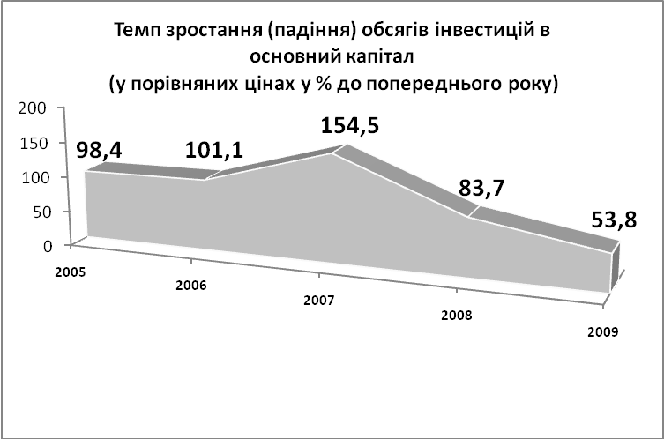
1. Спад обсягу інвестицій в основ-ний капітал. У результаті впливу фінансово-економічної кризи у 2009 році обсяг освоєних інвести-цій в основний капітал (капітальні вкладення у порівнянних цінах) зменшився на 46,2% у порівнянні з попереднім роком.
З метою недопущення значного спаду обсягу інвестицій в основний капітал у 2010 році для вирішення нагальних проблем соціально-економічного розвитку міста та здійснення заходів з енергозбереження планується залучення коштів на рівні не меншому, ніж у попередньому році.
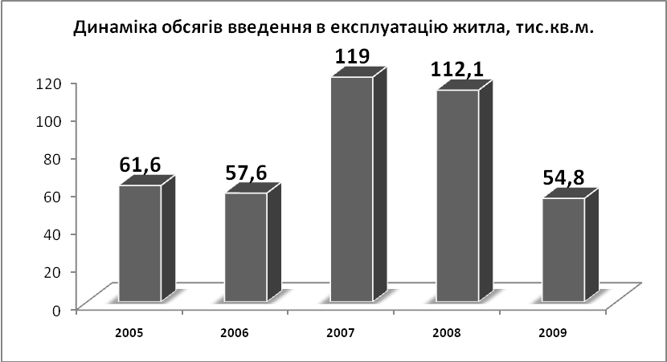
2. Погіршення ситуації на ринку будівництва нового житла впродовж останніх двох років.
У 2009 році введено в експлуатацію 54,8 тис.кв.м загальної площі житла, що складає 48,9% до попереднього року (112,1 тис.кв.м).
Для виправлення ситуації, що склалася, необхідно вжити заходів зі зменшення обсягів незавершеного будівництва і зниження вартості житла.
Пріоритетні завдання у сфері житлового будівництва визначено Урядом, серед них - створення доступного для широких верств населення житла, у тому числі й для малозабезпечених громадян.
Питання забезпечення жителів міста доступним житлом буде розглянуто Міністерством регіонального розвитку та будівництва в установленому порядку при формуванні переліку житлових будинків та об’єктів незавершеного житлового будівництва для придбання квартир Державною іпотечною установою для громадян з урахуванням вимог постанови Кабінету Міністрів України від 05.08.2009 №832 «Питання забезпечення житлом окремих категорій громадян, які відповідно до законодавства потребують поліпшення житлових умов».
Одним із заходів, який допоможе будівельній галузі поступово вийти з кризового стану, а громадянам отримати житло за доступну для них плату, є будівництво доступного житла та кредитування.
Постанова Кабінету Міністрів України №1249 від 11.11.2009 «Про затвердження Державної цільової соціально-економічної програми будівництва (придбання) доступного житла на 2010-2017 роки» відповідає вимогам Конституції України, де зазначено, що громадянам, які потребують соціального захисту, житло надається державою та органами місцевого самоврядування безоплатно або за доступну для них плату відповідно до закону.
Втілення в дію зазначеної програми можливе за умови:
- прийняття постанови Кабінету Міністрів України про механізм кредитування доступного житла.
- наявності кількості сімей, які фінансово спроможні взяти кредити в іпотечній установі.
- фінансової можливості місцевого бюджету для співфінансування доступного житла.
Разом з тим, у місті продовжується будівництво доступного житла у мікрорайоні 5 ж/м «Південний». На спорудження житлового будинку №10 з бюджету розвитку бюджету міста очікується виділити 378,0 тис.грн.
3. Однією з нагальних проблем розвитку міста Запоріжжя є будівництво автотранспортної магістралі через річку Дніпро, спорудження якої розпочато у 2003 році за підтримки держави.
У 2009 році місту Запоріжжю було виділено субвенцію на будівництво автотранспортної магістралі через річку Дніпро в розмірі 100,0 млн.грн.
Крім того, розпорядженням Кабінету Міністрів України від 14.10.2009 р. №1268-р додатково було виділено 50,0 млн.грн. за рахунок нерозподілених коштів стабілізаційного фонду державного бюджету.
У попередні роки виникло значне відставання від графіку фінансування відповідно до обсягів, які були передбачені титулом будови. У зв’язку із цим порушується технологія будівництва і збільшується термін відставання від графіку будівництва, що веде до збільшення загальної вартості будівництва автомагістралі.
Починаючи з 2004 року вартість будівельно-монтажних робіт збільшилася у 2,54 рази, у тому числі: вартість трудових ресурсів в 3,83 рази, вартість матеріалів, конструкцій і виробів в 2,05 рази, паливо й мастильні матеріали подорожчали в 3,05 рази, устаткування в 1,57 рази.
Новий титул будівництва затверджений розпорядженням Кабінету Міністрів України від 24.02.2010 №286, вартістю будівництва 5,226 млрд.грн. в цінах 2009 року розрахований на три роки - до 2012. Він пройшов усі необхідні узгодження в міністерствах і відомствах, одержав підтримку науково-технічної експертизи.
Крім того, Урядом надано дозвіл ВАТ «Мостобуд» брати кредит на будівництво запорізьких мостів під державні гарантії.
Відповідно до титулу будови у 2010 році на будівництво автомагістралі з Державного бюджету України місто очікувало отримати 1400,0 млн.грн., але Закон України «Про Державний бюджет на 2010 рік» не передбачає виділення зазначених коштів окремою строкою.
У Державному бюджеті України на 2010 рік передбачені видатки за рахунок Стабілізаційного фонду, які можуть бути спрямовані на будівництво автотран-спортної магістралі через річку Дніпро у місті Запоріжжі за рахунок загальної суми, яка передбачена за напрямом «здійснення інвестицій в інфраструктурні об’єкти, об’єкти соціально-культурної сфери, капітальні видатки бюджетних установ та інші першочергові загальнодержавні заходи - 1 191 894 тис.грн.»
З метою вирішення нагальної найгострішої соціально-економічної проблеми, яка полягає в дуже незадовільному транспортному зв’язку між ліво-та правобережною частинами міста, опираючись на стратегічні завдання, проголошені Президентом та Урядом України, з початку квітня поточного року розпочаті будівельно-монтажні роботи на будівництві автотранспортної магістралі через р. Дніпро в м. Запоріжжі, які виконуються підрядником ВАТ «Мостобуд» за рахунок власних обігових та залучених кредитних ресурсів.

Прогноз розвитку на 2010 рік з обґрунтуванням проектних показників:
Обсяг інвестицій в основний капітал на 2010 рік за рахунок усіх джерел фінансування прогнозується на рівні 3 496,6 млн.грн., або 117,4% до 2009 року (2 978,7 млн.грн.).
Зростання показника відбуватиметься переважно за рахунок коштів, які пла-нується отримати із Державного бюджету України на продовження будівництва автотранспортної магістралі через річку Дніпро. Потреба коштів на 2010 рік складє 700,0 млн.грн.

Основні завдання на 2010 рік:
1. Вжити заходів щодо зміни статусу, форми власності й сфери управління споруджуваного об’єкта – віднесення автомагістралі з мостовими переходами до державної власності та включення об’єкта до Державної Програми розвитку дорожнього господарства.
2. Будівництво, реконструкція та ліквідація аварійного стану об’єктів за рахунок бюджету розвитку міста.
У 2010 році надходження до бюджету розвитку міста очікуються у розмірі 62,819 млн.грн. При формуванні Переліку першочергових об'єктів, які планується фінансувати за рахунок коштів бюджету розвитку міста у 2010 році враховано 20,0 млн.грн. на погашення облігацій V та VI внутрішніх місцевих позик, залишок коштів на будівництво, реконструкцію та ліквідацію аварійного стану об'єктів становить 42,819 млн.грн. До Переліку першочергових об'єктів включено, в першу чергу, перехідні об'єкти, насамперед ті, термін будівництва яких закінчується у 2010 році.

Очікувані результати та ефективність виконання програми:
За наявності відповідного фінансування у 2010 році очікується завершення реконструкції та введення в експлуатацію об’єктів:
- реконструкція водогону D=800 мм в балці «Панська» у районі кладовища «Бугайова»;
- газифікація сел. Чапаєвка;
- реконструкція вузла гарячого водопостачання із заміною баків-акумуляторів котельні по вул. Хакаська, 4;
- будівництво зовнішнього освітлення вулиць та провулків: Кам'янсько-Дніпровська, Колонтай, Салавата Юлаєва, Цілинна (пров. Кубинський), пров. Писарєва, пров. Адигейський, вул. Підгірна;
- реконструкція зливової каналізації по вул. Рекордній – першочергові роботи;
- реконструкція каналізаційного колектору Д=300 мм по пр. Металургів від вул.Рекордної до вул. Лучєвої;
- реконструкція житлових будинків по бул. Вінтера, 40 і вул. Трегубенко,6;
- газифікація житлового будинку по вул. Зеленій, 45;
- ліквідація аварійного стану надбудови над аркою житлового будинку по пр. Леніна, 133;
- реконструкція будівлі дошкільного навчального закладу № 285 по пр. 40 років Перемоги,15а;
- реконструкція приміщень навчально-виховного оздоровчого комплексу № 110 по вул. В.Стешенка, 19 під позашкільний навчальний заклад;
- реконструкція Лівобережної підстанції швидкої медичної допомоги комунальної установи «Міська клінічна лікарня екстреної та швидкої медичної допомоги м. Запоріжжя»;
- реконструкція комунальної установи «Запорізька міська багатопрофільна дитяча лікарня №5»;
- реконструкція електрозабезпечення комунальної установи «Пологовий будинок №4» по вул. Дудикіна;
- реконструкція відділення мікрохірургії ока КЗ «Міська клінічна лікарня №3».
У зв’язку з відзначенням 65 річниці Перемоги у Великій Вітчизняній Війні для забезпечення житлом 7 інвалідів Великої Вітчизняної війни І групи, які прийняті на квартирний облік в райадміністрації міської ради до 01.01.2010, потрібно придбати 5 однокімнатних квартир, 1 – двокімнатну і 1 – трикімнатну квартири. На будівництво (придбання) житла для зазначеної категорії інвалідів передбачено 2074,45 тис.грн.
Планується, також:
- збудувати тротуар від житлового будинку №16 уздовж житлового будинку №23а по вул. Будьонного до магазину «Амстор», тротуари по вул. Портовій уздовж будинку №6, завершити проектні роботи з реконструкції теплиць та парку-пам’ятки садово-паркового мистецтва місцевого призначення «Запорізький міський дитячий ботанічний сад».
- продовжити роботи з реконструкції:
- будівель навчального комплексу «Запорізька Січ» і дошкільного навчального закладу №144 Комунарського району,
- приміщень загальноосвітньої школи І-ІІІ ступенів №109 по вул. Дніпровські пороги, 29 під дошкільний навчальний заклад,
- діагностичного інфекційно-боксованого відділення багатопрофільної дитячої лікарні №5,
- травматологічного відділення комунальної установи «Міська клінічна лікарня екстреної та швидкої медичної допомоги м. Запоріжжя»,
- будівлі поліклініки багатопрофільної лікарні №9,
- теплових мереж по вул. Гагаріна, Яценка, Героїв Сталінграду, Артема, Новокузнецькій (другий пусковий комплекс),
- мереж зовнішнього освітлення по програмі «Світло 2010-2012»,
- гуртожитків по вул. Жуковського, 8, вул. Шаумяна,3, вул. Патріотичній, 50,
- автодорожнього переїзду по спорудах ДніпроГЕС та першочергові аварійно-відбудовні роботи на ДніпроГЕС,
- будівлі міського геріатричного стаціонару по вул. Кузнєцова, 28а,
- адміністративної будівлі управління праці та соціального захисту населення Жовтневої рай адміністрації,
- будівлі комунального підприємства Палац культури «Орбіта»;
- продовжити будівництво крематорію та І і ІІ черги Кушугумського кладовища;
- ліквідувати аварійний стан будівлі навчально-виховного комплексу №19 по вул. Військбуд,13 і житлового будинку по вул. Гудименка, 3 блок-секція 1,2;
- розпочати роботи з ліквідації аварійного стану автодороги, зливової та побутової каналізації по вул. М. Судця, реконструкції самопливного каналізаційного колектору від вул. Новгородської до ЦОС-2 (дільниця колектору від вул. Новгородської до дюкера), реконструкції каналізаційного колектору від камери гасіння по вул. Новгородської та вул. Будьонного з дюкерами через Придніпровську залізницю, реконструкції хлораторної ДВС-2, роботи з реконструкції житлового будинку по вул. Радгоспній, 59-б, проектні роботи по комунальному закладу «Амбулаторія сімейного лікаря селища Тепличне Шевченківського району м. Запоріжжя».
Об’єкт «Будівництво водогону технічної води в Хортицькому житловому масиві» включено відповідно до рішення міської ради від 24.03.2010 №18 «Про зміну цільового призначення коштів». Але у зв’язку з тим, що даний об’єкт розташований на землях Запорізького району, не входить до переліку об’єктів права комунальної власності і не знаходиться на балансі КП «Водоканал», його фінансування за рахунок коштів бюджету розвитку не є можливим.

3.2.1. Поліпшення житлових умов мешканців міста
Впродовж останніх десяти років у м.Запоріжжя не будується житло для громадян, які потребують поліпшення житлових умов та перебувають на квартирному обліку. Враховуючи наслідки фінансово - економічної кризи, які вразили зокрема і будівельну галузь – житлова проблема сьогодні є однією з найгостріших.

Пріоритетні напрямки на 2010 рік:
У міському бюджеті на 2010 рік необхідно передбачити кошти на:
- формування житлового фонду соціального призначення (реконструкція гуртожитку по вул. 40 років Радянській України, 41а) – 7,0 млн.грн.;
- відселення мешканців із аварійних і ветхих будинків, розташованих у різних районах міста – 2,9 млн.грн.;
- будівництво доступного житла.

3.2.2. Містобудування та архітектура
Головна мета та пріоритетні напрямки розвитку на 2010 рік:
- реалізація повноважень виконавчих органів міської ради у галузі містобудування та архітектури;
- координація діяльності суб’єктів містобудування щодо ефективного використання території міста;
- реалізація Програми раціонального використання території та комплексного містобудівного розвитку міста на 2009 – 2011 роки, затвердженої рішенням Запорізької міської ради від 21.01.2009 №24.

Проблемні питання та шляхи розв’язання:
Генеральним планом розвитку м. Запоріжжя до 2026 року, який розроблено Українським державним науково-дослідним інститутом проектування міст «ДІПРОМІСТО», виконано проект міської межі, який погоджено з органами місцевого самоврядування Запорізького та Вільнянського районів під час розробки генерального плану. На даний час місто практично не має вільних територій у межах існуючої міської межі. Але відсутність розробленої та затвердженої схеми планування території Запорізької області призводить до неврегульованості питання землекористування на територіях, які згідно з генеральним планом є міськими територіями. Для вирішення даного питання необхідно отримати згоду Запорізького району, після чого внести питання на розгляд та затвердження Запорізькою обласною радою.

Основні завдання на 2010 рік:
- розроблення плану зонування (правил забудови) міста Запоріжжя в УДНДІПМ
«ДІПРОМІСТО», за рахунок місцевого бюджету на 2010 рік, у розмірі 940 тис.грн.;
- розроблення проекту міської міжвідомчої геоінформаційної системи Запоріжжя «МГІС-Запоріжжя»;
- детальний план території Хортицького житлового масиву – 18 кв.км;
- детальний план території вздовж траси Харків – Сімферополь –20 кв.км;
- створення адресного плану міста Запоріжжя – 243,3 тис.грн.

Очікувані результати та ефективність виконання програми:
- обґрунтування майбутніх потреб та визначення переважних напрямків використання територій з урахуванням державних, громадських та приватних інтересів під час планування, забудови та іншого використання території міста;
- спрощення процедури розміщення нових об’єктів на раніше відведеній земельній ділянці, проведення реконструкції існуючого об’єкту, скорочення термінів отримання вихідних даних для проектування (реконструкції існуючих) об’єктів, в тому числі тих, що передбачені для передачі в оренду та продажу на земельному аукціоні;
- поповнення бюджету міста за рахунок проведення земельних аукціонів на загальну суму 8,0 млн.грн., з них від аукціонів з продажу права оренди земельних ділянок ~ 5,0 млн.грн. та з продажу земельних ділянок у власність ~ 3,0 млн.грн.

3.3. Транспорт
Головна мета - формування ефективного транспортного комплексу, спроможного задовольнити потреби населення у відповідних послугах та сповна реалізувати переваги транспортно-географічного розташування м.Запоріжжя, задоволення потреб населення та суспільного виробництва в автомобільних перевезеннях транспортом загального користування.

Пріоритетні напрямки:
1. Підготовка матеріалів для організації та проведення 48 конкурсів на право перевезення пасажирів на автобусних маршрутах загального користування у 2010 році.
2. Формування мережі стоянок легкових таксі та їх обладнання, визначення перспектив їх розвитку, розробка паспортів стоянок.
3. Формування мережі майданчиків для паркування транспортних засобів.
4. Організація проведення конкурсів з визначення операторів з обладнання і утримання майданчиків для паркування та стоянок таксі.
5. Сприяння впровадженню автоматизованої системи платного паркування в місті Запоріжжі.

Проблемні питання та шляхи розв’язання головних проблем розвитку галузі:
1. Високий рівень зносу рухомого складу електро- та автопідприємств.
2. Відсутність інвестицій для оновлення основних виробничих фондів.
3. Зниження показників роботи вантажних автопідприємств та перевезення пасажирів, внаслідок фінансово-економічної кризи.
4. Несприятлива кредитна політика банківських установ.
5. Недостатній рівень субвенцій на покриття витрат від перевезень пільгових категорій громадян з Державного бюджету України.
6. Відсутність механізму впровадження на державному рівні адресного грошового забезпечення громадянам – користувачам пасажирського транспорту, які мають відповідні пільги.
7. Впорядкування роботи легкових таксі у м.Запоріжжі.
8. Зниження пасажиропотоку та платоспроможності населення внаслідок прояву фінансової кризи в Україні.

Основні завдання:
1. Визначення автобусних маршрутів загального користування для винесення на конкурс у 2010 році.
2. Формування мереж майданчиків паркування транспортних засобів і стоянок легкових таксі та їх обладнання, визначення перспектив їх розвитку, розробка паспортів стоянок.

Очікувані результати та ефективність виконання Програми:
- перевезення пасажирів автотранспортом загального користування на рівні 44,5 млн.чол. (99,5 % до показника 2009 р.);
- перевезення пасажирів електротранспортом загального користування – 92,3 млн.чол. (104,5% до показника 2009 р.);
- перевезення вантажу автомобільним транспортом загального користування – 2172,7 тис.тонн (98,4% до показника 2009 р.);
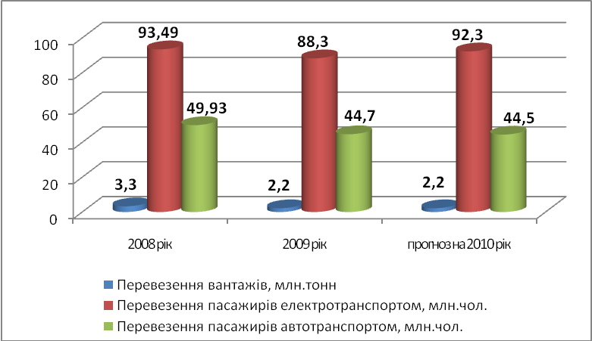
- укладання договорів з автоперевізниками (легкове таксі) на користування міськими стоянками, що призведе до упорядкування роботи таксистів відповідно до вимог чинного законодавства України.

3.3.1. Зв’язок
Підприємства і об’єднання зв’язку надають послуги на пільговій основі окремим категоріям громадян з покриттям витрат за рахунок державного і
місцевих бюджетів та коштів відповідних фондів і.
Телефонні послуги в місті надають 7 операторів зв’язку: ВАТ «Укртеле-ком», ТОВ «ЛюЗа»; ВАТ «Світ»; ТОВ «Оптіма Телеком»; ТОВ «ТК «Восток Телеком»; ВАТ «Геркон»; ЗАТ «ДАТАГРУП». Також, у місті діють телефонні мережі операторів мобільного зв’язку - «Київстар GSM», «МТС», «DCC», «WellCom», «Beeline».

Головна мета - задоволення потреби споживачів, органів державної влади, місцевого самоврядування, оборони та безпеки держави у засобах і послугах поштового та електричного зв’язку.

Пріоритетні напрямки прискорений розвиток мереж телефонного зв’язку з метою надання загальнодоступних послуг.

Проблемні питання та шляхи розв’язання головних проблем розвитку галузі
1. Недостатній рівень забезпечення населення, підприємств, установ і організацій інтерактивними телекомунікаційними послугами.
2. Нерівномірність забезпечення телекомунікаційними послугами та обмеженість доступу користувачів до загальнодоступних телекомунікаційних послуг.
3. Використання на стаціонарних телекомунікаційних мережах морально застарі-лого та фізично зношеного аналогового обладнання, що стримує розвиток телекому-нікацій, та негативно впливає на ефективність роботи операторів телекомунікацій.
4. Відсутність єдиного порядку укладання договорів встановлення сервітуту з суб’єктами господарської діяльності, які надають послуги зв’язку, мережі Інтернет та телекомунікаційні послуги на об’єктах нерухомого майна.

Прогноз розвитку на 2010 рік
Враховуючи технологічні потреби в одночасному і гармонійному розвитку телекомунікаційних мереж, на 2010 рік прогнозується:
- збільшення ємності і пропускної спроможності мереж доступу до транспортних телекомунікаційних мереж з використанням перспективних технологічних рішень;
- приведення системи нумерації телекомунікаційних мереж у відповідність з європейськими стандартами;
- розвиток та оптимізація всіх елементів телекомунікаційної інфраструктури з метою забезпечення розвитку мережі Інтернет в місті Запоріжжі.
Основні завдання на 2010 рік:
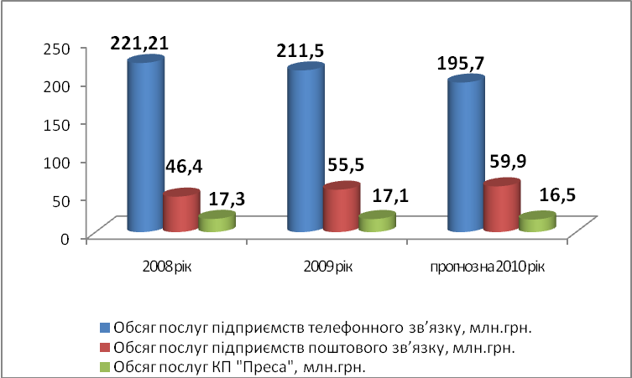
- прискорення розвитку теле-комунікаційних мереж з викори-станням новітніх технологічних досягнень (радіотехнологій, волоконно-оптичних, пакетних технологій, тощо);
- удосконалення нормативно-пра-вової бази у сфері елекомунікацій.

Очікувані результати:
Обсяг надання послуг операторів зв’язку на 2010 рік планується на рівні 195,68 млн.грн., що становить 92,5% від обсягу послуг за 2009 рік, в тому числі послуг населенню – 136,46 млн.грн. (90%).
Українське державне підприємство поштового зв’язку Запорізької дирекції «Укрпошта» у 2010 році планує надати 59,9 млн.грн послуг, в тому числі населенню – 9,6 млн.грн. Крім того, підприємством планується впровадження пересувних відділень поштового зв’язку; скорочення 5 нерентабельних відділень поштового зв’язку шляхом укрупнення та переведення на мотодоставку пошти та доведення їх загальної кількості до 51.
У зв’язку зі зниженням покупної спроможності населення КП «Преса» на 2010 рік планує обсяг надання послуг на рівні 16,5 млн.грн. (96,5% від 2009 року), в тому числі населенню – 16,5 млн.грн. (96,5% відповідно).
Загальний обсяг надання послуг зв’язку на 2010 рік планується на рівні 272,1 млн.грн. (95,8% від обсягу надання послуг за 2009 рік), в тому числі населенню – 162,56 млн.грн. (89,9% від виконання за 2009 рік).

3.4. Енергоспоживання та енергозбереження
Приділяючи першочергову увагу досягненню ефективного використання паливно-енергетичних ресурсів і підвищенню енергетичної ефективності в усіх областях господарського комплексу, виконавчий комітет міської ради розглядає енергозбереження, як один із пріоритетних напрямків розвитку місцевої політики.
Це обумовлено вичерпанням не відновлювальних паливно-енергетичних ресурсів, відсутністю реальних альтернатив їх заміни, наявністю ризиків при їх виробництві і транспортуванні. Останнім часом ці чинники набувають все більшого значення у зв'язку із загальною нестабільністю у регіонах видобутку паливно-енергетичних ресурсів, напругою на паливно-ресурсних ринках та несприятливими прогнозами щодо подальшого зростання цін на енергоресурси.

Головна мета - забезпечення сталого енергоощадного розвитку міста, реалізація потенціалу енергозбереження у житлово-комунальному господарстві.
Пріоритетні напрямки:
- Зниження рівня енергетичної залежності.
- Зменшення техногенного навантаження на довкілля.
- Підвищення рівня енергетичної безпеки.
Проблемні питання:
- Енергодефіцитність та зовнішня енергетична залежність.
- Енергоємність промислового виробництва.
- Обмеженість коштів на впровадження альтернативних джерел енергії.

Основні завдання на 2010 рік:
- запровадження енергозберігаючих технологій та системного заощадження паливно-енергетичних ресурсів;
- виконання Комплексної програми ефективного використання енергетичних ресурсів м. Запоріжжя на 2007-2010 роки, у тому числі:
- послідовної реалізації енергозберігаючих проектів у реальному секторі, житлово-комунальній і бюджетній сферах (запровадження енергозберігаючих технологій виробництва, оснащення засобами обліку води, теплової енергії та газу, переведення освітлення вулиць на натрієві лампи тощо);
- впровадження на підприємствах теплоенергетики та промислових підприємствах установок комбінованого виробництва теплової та електричної енергії (когенерації);
- використання нетрадиційних та альтернативних видів паливно-енергетичних ресурсів та сировини;
- збільшення залучення інвестицій, в тому числі, за рахунок коштів бюджетів усіх
рівнів, банківських кредитів, зокрема – кошти Європейського Банку Реконструкції та Розвитку, для впровадження енергозберігаючих технологій.

Очікувані результати:
У 2010 році триватиме виконання Програм енергоресурсозбереження управ-лінь міської ради (житлового господарства; комунального господарства; освіти і науки; культури; охорони здоров’я; з питань фізичної культури, спорту та туриз-му) та комунальних підприємств міста (Концерн «Міські теплові мережі», КП «Водоканал», ЗКПМЕ «Запоріжелектротранс», КП «Запоріжміськсвітло»).
На виконання усіх енергозберігаючих заходів, запланованих Програмою енергоресурсозбереження на 2010 рік необхідно 178,5 млн.грн. з різних джерел фінансування, у т.ч.: кошти держбюджету - 89,7 млн.грн., обласного бюджету – 11,7 млн.грн.; міського бюджету - 68,6 млн.грн., власні кошти - 8,5 млн.грн.
У результаті впровадження енергоресурсозберігаючих заходів у 2010 році здійснюватиметься:
1. Будівництво та реконструкція об’єктів теплопостачання, у т.ч.:
- «Системи теплопостачання Орджонікідзевського, Жовтневого районів, м.Запоріжжя - реконструкція теплових мереж по вул. Гагаріна, Яценка, Героїв Сталінграду»; «Магістральна теплова мережа по вул. Артема, м.Запоріжжя – реконструкція»; «Магістральна теплова мережа по вул. Героїв Сталінграду, м.Запоріжжя – реконструкція»;
- реконструкція другого пускового комплексу магістральної мережі тепло поста-чання по вул. Новокузнецькій житлового масиву «Південний» м. Запоріжжя;
- початок будівництва об’єктів, на які розроблено проектно-кошторисну
документацію та виконано комплексну державну експертизу: «Котельня по вул. Цитрусовій, 9, м. Запоріжжя - реконструкція вузла гарячого водопостачання із заміною баків-акумуляторів»; «Котельні м. Запоріжжя - реконструкція систем електроживлення тягодуттєвих устроїв котлоагрегатів»;
- виконання проектних робіт на впровадження заходу «Використання сонячної енергії в котельні по о. Хортиця, 52».
- реконструкція з улаштуванням котлів на біопаливі в котельні по вул.Військбуд, 124б.
2. Заміна інженерних мереж в системах тепло- і водопостачання в житловому фонді комунальної власності м. Запоріжжя.
3. Утеплення вікон та дверей в лікувально-профілактичних закладах м.Запоріжжя, закладах освіти та культури.
4. Економія бюджетних коштів за рахунок скорочення обсягів споживання паливно-енергетичних ресурсів шляхом раціонального енерговикористання та підвищення енергоефективності в закладах охорони здоров’я, освіти, культури та мистецтв, фізичної культури і спорту м.Запоріжжя, КП «Запоріжелектротранс».
5. Реконструкція та устаткування обладнання об’єктів водопостачання та водовідведення.
6. Реконструкція мереж зовнішнього освітлення (за програмою «Світло-2010») та ін.

ІV. Розвиток соціальної сфери
4.1. Житлово-комунальне господарство
Житлово-комунальне господарство – важлива галузь міського господарства, її реформування – одне з головних завдань, спрямованих на забезпечення сталого функціонування міста.
Становлення ринкової, соціально орієнтованої економіки вимагає нових підходів до регулювання такої важливої сфери як житлово-комунальна, яка покликана забезпечити комфорт мешканцям міста.
Житлово-комунальний комплекс міста є великою, специфічною і складною
підсистемою місцевої економіки, яка складається із значної кількості взаємопов’язаних нелінійних підсистем, що функціонують у нестійкому режимі в динамічному зовнішньому середовищі.

4.1.1. Житлове господарство
Підприємства, підвідомчі управлінню житлового господарства міської ради обслуговують 3 930 житлових будинків загальною площею 11 015,2 тис.кв.м.; житлово-будівний комбінат – 358 будинків та об`єднання співвласників багатоквартирних будинків – 69 будинків.

Термін експлуатації житлових будинків у м.Запоріжжі
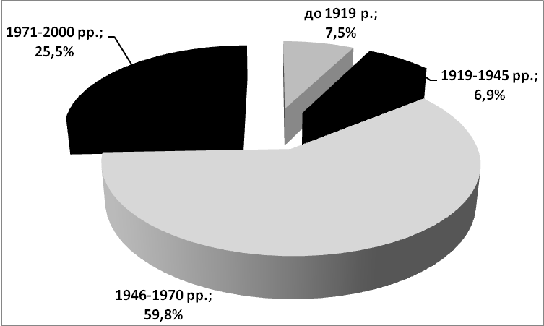

Значна кількість будинків мають відсоток зносу від 21% до 40%, більше третини – 41%-80%.
З 3095 ліфтів майже 48% відпрацювали термін експлуатації та потребують заміни, оновлення та модернізації.
У критичному стані знаходяться внутрішньобудинкові мережі водовідведення. Додаткове оснащення квартир мешканців будинків електроприладами призвело до збільшення потужності та збільшення випадків виведення із строю електричної проводки у будинках.

Головна мета - запровадження стимулів до економного і раціонального господар-ювання та використання ресурсів; підвищення якості житлово-комунальних послуг належного рівня та якості, відповідно до національних стандартів, шляхом формування ринку послуг з управління та утримання багатоквартирних будинків.

Пріоритетні напрямки:
1. Переоснащення ліфтового господарства.
2. Ремонт покрівель.
3. Виконання робіт капітального характеру на будинках комунальної власності.

Проблемні питання та шляхи розв’язання:
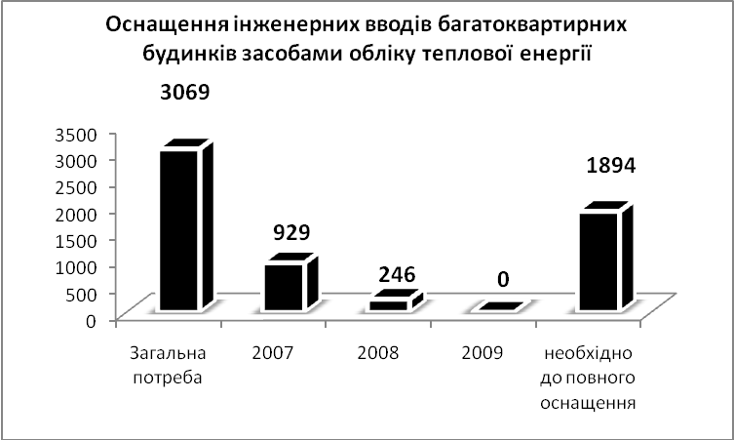
1. Експлуатація та ремонт ветхого та аварійного житлового фонду, житлового фонду, прийнятого від відомчих підприємств і організацій. Для вирішення цієї проблеми необхідне цільове фінансування для відшкодування витрат з різниці в тарифах на обслуговування будинків і споруд та прибудинкових територій між фактичними витратами підприємств та тарифами, які затверджені рішенням виконкому міської ради у 2008 році.
2. Для повного оснащення інженерних вводів приладами обліку теплової енергії необхідно встановити 1 894 од. приладів, потреба у фінансуванні складає 25,57 млн.грн.
3. Ремонт та заміна найпроблемніших ділянок внутрішньобудинкових мереж водо-, теплопостачання та водовідведення, сантехнічного обладнання. Для проведення першочергових робіт у 2010 році необхідно 2,06 млн.грн.
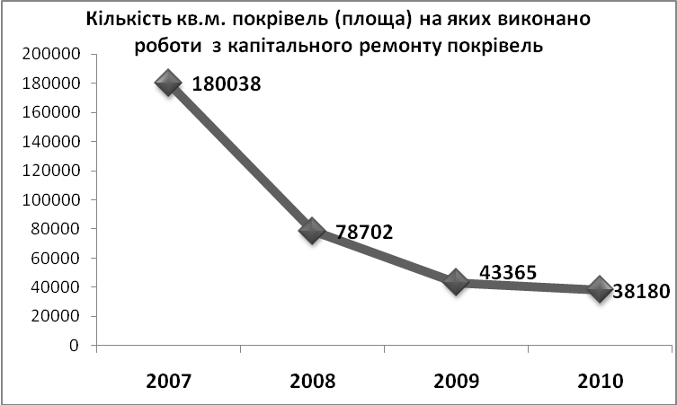
4. Стан ліфтового господарства. На відновлення 412 ліфтів, які відпрацювали нормативний термін експлуатації, необхідно більше 72,1 млн.грн.
5. Недостатнє фінансування капітального ремонту покрівель, загальна потреба складає 318,8 тис.кв.м покрівель (30,3 млн.грн.).

Прогноз розвитку галузі на 2010 рік:
У 2010 році на розвиток галузі передбачено 44,6 млн.грн., у т.ч. за рахунок коштів бюджету розвитку - 4,28 млн.грн.
На 2010 рік основними заходами визначено:
- підвищення якості надання послуг населенню;
- покращання технічного стану основних фондів у житловому комплексі;
- доведення рівня збору платежів за надані послуги до 100%.

Основні завдання:
- надання послуг за економічно обґрунтованими тарифами з повним відшкодуванням витрат, пов’язаних з виробництвом та виконанням житлових послуг, що обраховані відповідно до стандартів, норм, порядків та правил;
- активізація роботи щодо ліквідації заборгованості населення за спожиті послуги, посилення претензійної роботи;
- активізація роботи по залученню населення до створення об’єднань співвласників багатоквартирних будинків в рамках Програми реформування житлового господарства;
- здійснення капітального ремонту 38,18 тис.кв.м. покрівель на 4,2 млн.грн., що на 7,9% менше, ніж у 2009 році (4,57 млн.грн.);
- проведення капітальних ремонтів 90 ліфтів на 6,61 млн.грн., що на 17,4% менше, ніж у 2009 році (8,0 млн.грн. – 90 ліфтів);
- здійснення першочергових робіт капітального характеру на 29 будинках на 5,26 млн.грн. (у 2009 році 5,39 млн.грн. - 40 будинків).
Очікувані результати та ефективність виконання програми:
№ | Види робіт | Загальна потреба на 2010 рік |  | План на 2010 рік |  | % до потреби
№ | Види робіт | Обсяги | тис.грн. | Обсяги | тис.грн. | % до потреби
1 | Капітальний ремонт житлового фонду комунальної власності, всього, в т.ч.: |  | 233 881,5 |  | 30 527,58 | 12,1
 | - вибірковий капітальний ремонт житл. буд.,од. | 391 | 67 600,0 | 29 | 5 259,9 | 7,8
 | - капремонт покрівель житл. буд.,тис. м² | 318,8 | 30 280,0 | 38,179 | 4 200,072 | 13,9
 | - заміна електроплит, шт. | 819 | 894,348 | 1 | 1,5 | 0,2
 | - заміна газових приладів, шт. | 2 145 | 2 809,9 | 264 | 345,84 | 12,3
 | - модернізація, заміна, капітальний ремонт та експертиза ліфтового господарства, шт. | 412 | 72 100,0 | 90 | 6 615,0 | 9,2
 | - відновлення систем димовидалення та пожежегасіння житлових будинків | 34 | 2 142,68 | 7 | 441,14 | 20,6
 | - заміна інженерних мереж водо- та теплопостачання тис.п/м | 94,63 | 14 762,0 | 13,264 | 2 055,92 | 13,9
 | - модернізація електричних мереж, тис.п/м | 84,2 | 5 911,36 | 10,2 | 738,725 | 12,5
 | - капітальний ремонт гуртожитків, буд. | 7 | 315,4 | 0 | 0
 | - проектні роботи | - | 2 495,8 | - | 465,097 | 18,6
 | - реконструкція ОДС, сист. | 12 | 9 000,0 | 0 | 0
 | Зареєстровані зобов’язання за виконані у 2009 році роботи капітального ремонту житлового фонду місцевих органів влади |  |  |  | 2324,379
 | Капітальний ремонт житлово-будівельних кооперативів |  |  |  | 2 000,0
 | Виконання капітального ремонту житлового фонду за рахунок коштів депутатських фондів |  |  |  | 3080,0
 | - капітальний ремонт будинків для передачі на баланс створеним ОСББ | 12 | 3 000,0 | 12 | 3 000,0 | 100,0

4.1.2. Комунальне господарство
Головна мета - забезпечення життєдіяльності міста, збереження технічно справного стану, підвищення експлуатаційних якостей та продовження строків служби всіх елементів благоустрою.
У комунальній власності знаходиться 8 169,2 тис.кв.м доріг, протяжністю 1000,8 км (з них 6093,1 тис.кв.м, довжиною 649,8 км з асфальтобетонним покриттям), 86 од. мостів і шляхопроводів, 1481 км мереж зовнішнього освітлення, 40 849 од. світлоточок, 153 од. світлофорних об’єктів, 6850 дорожніх знаків, 314,4 га газонів, 6,4 га квітників, 223,5 тис.од.дерев, 59100 п.м живої огорожі, 55,0 тис.од. чагарників, 9 кладовищ, загальною площею 280,0 га, 2 центральних міських пляжі загальною площею 20,2 га, 26 фонтанів.

Прогноз розвитку на 2010 рік:
- Утримання території міста та об’єктів благоустрою в належному стані та створення для жителів міста комфортних умов проживання, праці і відпочинку.
- Комплексний благоустрій територій міста, реконструкція систем регулювання дорожнього руху, запровадження енергозберігаючих технологій та засобів управління зовнішнім освітленням міста, реконструкція зелених насаджень, поліпшення ритуального обслуговування населення, запровадження передової техніки і технологій, направлених на підвищення якості робіт, економію матеріалів, коштів, енергоресурсів.

Проблемні питання та шляхи розв’язання головних проблем розвитку галузі:
- незадовільний стан вулично-дорожньої мережі міста, мереж зовнішнього освітлення, засобів регулювання дорожнього руху та інших об’єктів благоустрою;
- зношеність основних фондів та застаріле енергоємне обладнання;
- відсутність оборотних коштів у комунальних підприємств для оновлення парку автотранспортної техніки та технічного переоснащення спецобладнання. Для придбання 86 одиниць спеціальної техніки та обладнання потреба у коштах складає – 30,7 млн.грн.;
- капітальний ремонт 66,4 км кабельних ліній основних вузлів зовнішнього освітлення. Потреба коштів складає 2,3 млн.грн.;
- заміна 2 000 од. залізобетонних опор зовнішнього освітлення, які знаходяться в аварійному стані. Вартість заміни опор складає 4,0 млн.грн.;
- заміна 3 394 од. ламп типу ДНаТ, які встановлено у 2004 році по Програмі «Світло» і вже відпрацювали свій паспортний термін експлуатації 28 000 годин. Орієнтовна вартість робіт складає 0,4 млн.грн.;
- розвиток системи диспетчеризації у напрямі дистанційного зняття показань з існуючих приладів обліку електричної енергії, а також дистанційний контроль роботи зовнішнього освітлення шляхом контролю по номінальних навантаженнях. Проектом передбачається облаштування існуючих шаф управління пристроями передачі даних з електронних приладів обліку на робоче місце диспетчера по засобах GSM зв'язку від корпоративного оператора. Вартість проекту складає – 2,5 млн.грн., термін впровадження 3 роки;
- будівництво та розвиток власного розпліднику на території колишнього полігону твердих побутових відходів в Хортицькому районі. Орієнтовна вартість робіт складає 2,0 млн.грн;
- для запобігання актам вандалізму на існуючих територіях кладовищ необхідно провести роботи по встановленню огорожі і будівництву мереж зовнішнього освітлення на суму – 2,5 млн.грн.;
- закінчення проектних робіт та початок будівництва крематорію. Загальні витрати на будівництво складають 22,4 млн.грн.
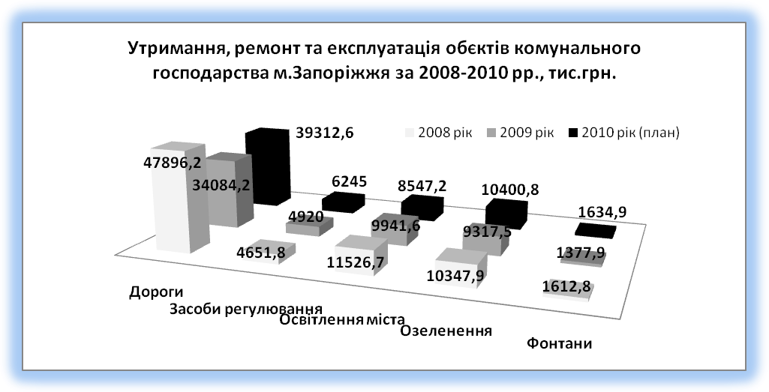
Основні завдання на 2010 рік:
На розвиток галузі у 2010 році визначено 84,5 млн.грн., у т.ч. за рахунок бюджету розвитку бюджету міста – 10,87 млн.грн.
- виконання робіт з ремонту (на площі 171,6 тис.кв.м), експлуатації та утримання доріг міста (на площі 4600,0 тис.кв.м) – 39,3 млн.грн.;

- проведення робіт з капітального ремонту доріг приватного сектору на площі 7,0 тис.кв.м - 1,5 млн.грн.;
- поточний ремонт, технічне обслуговування засобів регулю-вання дорожнього руху 153 світлофорних об’єктів, 6805 од. дорожніх знаків та нанесення дорожньої розмітки на площі 29,861 тис.кв.м – 5,4 млн.грн.;
- будівництво та реконструкція 5 од. систем сигналізації та регулювання дорожнього руху (світлофорних об’єктів) – 0,8 млн.грн.;
- поточний ремонт, технічне обслуговування та утримання мереж зовнішнього освітлення (40 849 од. світлоточок) та освітлення міста (споживання 13 567,2 тис.кВт.год. електричної енергії – 8,5 млн.грн.;
- утримання, санітарне оброблення та енергопостачання Ландшафтного парку «Вознесенівський», поточний ремонт та виготовлення малих архітектурних форм парку – 0,9 млн.грн.;
- озеленення міста, догляд за зеленими насадженнями та утримання газонів, скверів, парків – 10,4 млн.грн.;
- утримання, поточний ремонт енерго- та водопостачання 26 од. фонтанів – 1,6 млн.грн.;
- утримання та благоустрій міських пляжів загальною площею 20,2 га, поточний ремонт та охорона об’єктів міських пляжів – 0,3 млн.грн.;
- утримання та благоустрій 9 міських кладовищ загальною площею 280,0 га, поточний та капітальний ремонт об’єктів кладовищ та заходи, пов’язані з похованням - 2,7 млн.грн.;
- погашення кредиторської заборгованості за виконання робіт з благоустрою міста – 1,3 млн.грн.;
- придбання автотранспортної техніки (4 од.) для комунальних підприємств – 0,9 млн.грн.
- проведення робіт по об’єктах, які фінансуються за рахунок коштів бюджету розвитку міста на загальну суму 10,87 млн.грн., в тому числі по Програмі «Світло-2010» на суму 3,0 млн.грн.

Очікувані результати та ефективність виконання Програми:
Забезпечення та збереження технічно справного стану, підвищення експлуатаційних якостей та продовження строків служби усіх елементів благоустрою.
Створення на дорогах належних умов безпеки руху та сучасних елементів дорожнього сервісу, зменшення збитків у зв’язку з незадовільним станом вулично-дорожньої мережі міста.
Проведення робіт з реконструкції, будівництва та ліквідації аварійного стану об’єктів міста Запоріжжя, які фінансуються за рахунок бюджету розвитку, а саме:
- по об’єкту «Реконструкція автодорожнього переїзду по спорудах ДніпроГЕС у м.Запоріжжя. Ліквідація аварійного стану» здійснення антикорозійного захисту, фарбування металевих конструкцій артотронної плити – 7900 кв.м., фарбування металевих конструкцій деформаційних швів – 1100 кв.м.;
- по об’єкту «Першочергові аварійно-відбудовні роботи на автодорожньому переїзді греблі Дніпровської ГЕС» проведення заміни металевих конструкцій деформаційних швів ДШ-4, ДШ-11 – 43 п.м.;
- по об’єкту «Будівництво тротуарів від житлового будинку №16 уздовж житлового будинку № 23-а по вул.Будьонного до магазину «Амстор» та вул.Портовій, 6» будівництво тротуару на площі 755 кв.м.;
- по об’єкту «Будівництво тротуарів по вул. Портовій уздовж буд. № 6»;
- по об’єкту «Будівництво крематорію в м.Запоріжжя (проектні, проектно-вишукувальні та будівельні роботи)» продовження виконання проектних робіт;
- по об’єкту «Реконструкція зливової каналізації по вул. Рекордній. Першочергові роботи» реконструкція дренажного лотка – 65 п.м.;
- по об’єкту «Ліквідація аварійного стану автодороги, зливової та побутової каналізації по вул. М.Судця» - проектні роботи;
- по об’єкту «Реконструкція каналізаційного колектору D=300 мм по пр.Металургів від вул.Рекордної до вул.Лучєвої, м. Запоріжжя (проектні роботи та експертиза)» виконання проектних робіт та проведення експертизи робочого проекту;
- по об’єкту «Каналізаційний колектор від камери гасіння до вул.Новгородської та вул.Будьонного з дюкерами через Придніпровську залізни-цю, м. Запоріжжя - реконструкція» - продовження виконання проектних робіт, перекладка трубопроводу поліетиленовим трубопроводом D=1200 мм «Корсис» з приварним розтрубом, заміна аварійних сталевих трубопроводів D=1000-1200 мм на пластикові трубопроводи D=1200 мм;
- по об’єкту «Реконструкція самоплинного каналізаційного колектору від вул.Новгородської до ЦОС-2»;
- по об’єкту «Будівництво І і ІІ черги введення в експлуатацію Кушугумського кладовища».

4.1.3. Комунальні підприємства міста

Головна мета - здійснення фінансово-господарської діяльності підприємств комунальної власності територіальної громади міста з метою забезпечення населення міста послугами різних галузей, отримання прибутку від діяльності, поповнення міського бюджету. В свою чергу, виконавчим комітетом міської ради прийнято ряд нормативно-правових документів з метою ефективного використання комунального майна, поповнення міського бюджету та поліпшення фінансово-господарської діяльності підприємств комунальної власності, що належать до територіальної громади міста.
У комунальній власності міста Запоріжжя працює та звітує по показникам ефективності використання комунального майна галузевим управлінням та райадміністраціям міської ради за підпорядкуванням 49 комунальних підприємств. З них 24 - мають соціальний вид діяльності, а саме: мета діяльності яких задоволення потреб населення в товарах народного споживання або сприяння морально-естетичному вихованню, підвищенню духовності населення (КП «Примула», КП «Мрія», КП «Візит», КП «Побутовик», КП «Кінотеатр «Космос», КП «Зірка», КП ЦПКтаВ «Дубовий гай», КП «Редакція газети «Запорозька Січ», ЗМКП друкарня «Дніпровський металург», КП «Палац спорту «Юність», КП «Центральний стадіон»). Крім того, підприємства яким виконавчий комітет міської ради затверджує тарифи (ЗКПМЕ «Запоріжелектротранс», КП «ВРЕЖО №№1-11,13», КП «РЕПОГ», Концерн «Міські теплові мережі», КП «Водоканал»); які одержують дотації з бюджету; роботи яких фінансуються з бюджету (КП «Зеленбуд», КП «Запоріжміськсвітло», КП «ЕЛУАШ», СКП «Запо-різька ритуальна служба», КП «Комбінат комунальних підприємств Жовтневого району», КП «Комунарський комбінат комунальних підприємств», КП «Титан»).

Проблемні питання та шляхи розв’язання:
- низька конкурентоспроможність комунальних підприємств. Для підвищення попиту на послуги, які надаються підприємствами, та їх якості необхідно оновлення матеріально-технічної бази комунальних підприємств;
- збитковість життєзабезпечувальних комунальних підприємств міста.

Прогноз розвитку на 2010 рік з обґрунтуванням проектних показників
У 2010 році комунальними підприємствами міста планується отримати дохід у розмірі 1434,0 млн.грн. та чистий прибуток – 34,1 млн.грн.
Податок на прибуток та відрахування частки прибутку за результатами роботи за 2010 рік очікується 21,0 млн.грн. та 1,2 млн.грн. відповідно.
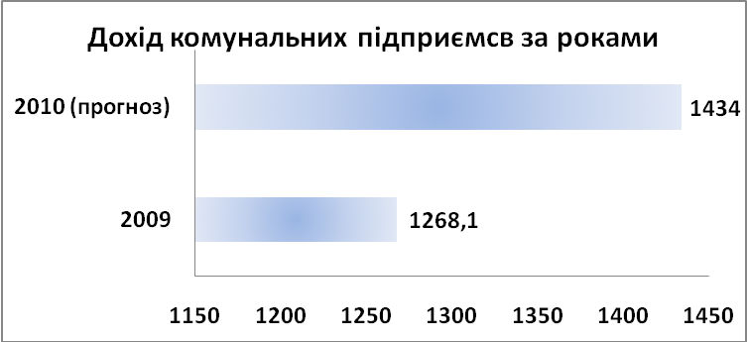
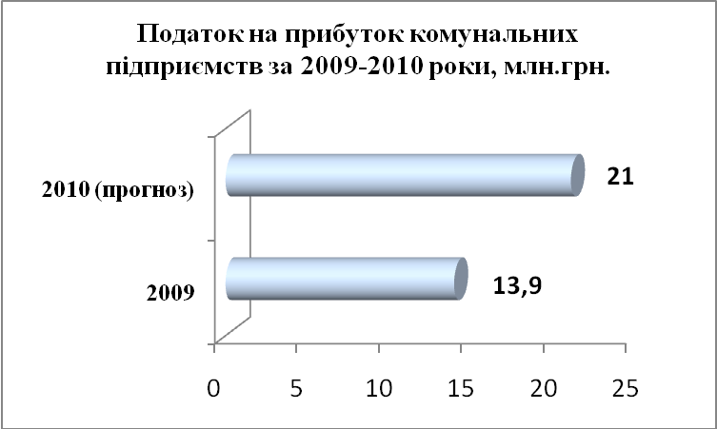

Основні заходи:
- розробка заходів щодо збільшення доходної частини та оптимізації витратної частини комунальних підприємств;
- розробка заходів щодо уникнення збитковості комунальних підприємств;
- впровадження автоматизованої системи управління фінансовими ресурсами комунальних підприємств;
- недопущення зростання дебіторської та кредиторської заборгованості та розробка заходів щодо її погашення;
- не допущення виникнення заборгованості з виплати заробітної плати та перед бюджетами різних рівнів.

Очікувані результати та ефективність виконання Програми
- збільшення бюджетних надходжень в частині податку на прибуток та частки відрахування з чистого прибутку;
- виявлення резервів зі зниження витрат підприємств;
- подолання збитковості життєзабезпечувальних комунальних підприємств міста;
- збільшення інвестиційної привабливості.

4.2. Соціальний захист населення
Ефективність системи соціального захисту населення міста пов’язана зі станом місцевої економіки, її потенціалом, який створюється підприємствами всіх форм власності. Від нарощення економічного потенціалу залежить добробут людей.

Головна мета - забезпечення соціального захисту населення м.Запоріжжя, надання різних видів соціальних послуг для позитивних зрушень у рівні та якості життя незахищених верств населення.

Пріоритетні напрямки соціально-економічного розвитку галузі на 2010 рік:
- сталий розвиток міської системи соціальних послуг шляхом надання їх у вигляді місцевих соціальних гарантій, поступове зростання їх розміру з урахуванням встановлених державних соціальних стандартів;
- запобігання проявам соціальної напруги і небезпечних соціальних процесів;
- ліквідація заборгованості з виплати заробітної плати та недопущення її виник-нення у подальшому на економічно-активних підприємствах усіх форм власності;
- зменшення заборгованості з виплати заробітної плати на економічно-неактивних та підприємствах-банкрутах;
- посилення контролю за дотриманням чинного законодавства з питань оплати праці та забезпечення дотримання державних мінімальних гарантій в оплаті праці, а також за додержанням міжпосадової різниці в окладах на підприємствах всіх форм власності;
- контроль за виконанням положень територіальної Угоди між Запорізькою міською радою, Запорізьким обласним союзом промисловців і підприємців (роботодавців) «Потенціал» та Запорізькою обласною радою профспілок на 2008-2010 роки.

Прогноз розвитку на 2010 рік
На розвиток галузі у 2010 році буде спрямовано 25,3 млн.грн., у т.ч.: на фінансування Міської комплексної програми соціального захисту населення м.Запоріжжя («Комплексні заходи по соціальному захисту населення») - 7,56 млн.грн. (з яких 1,32 млн.грн. - кошти депутатських фондів); кошти бюджету розвитку бюджету міста – 1,6 млн.грн.; оздоровлення дітей – 2,2 млн.грн.; надання соціальних послуг громадянам похилого віку та інвалідам, соціальну адаптацію та реабілітацію дітей з особливими потребами – 12,44 млн.грн., та інші заходи.

Основні завдання на 2010 рік:
- надання допомоги понад 1000 сім'ям з дітьми; 2 100 сім'ям з інвалідами; понад 3 500 малозабезпеченим сім'ям пільгових категорій громадян;
- щомісячне матеріальне заохочення Почесних громадян м.Запоріжжя;
- ліквідація заборгованості з виплати заробітної плати на суму 34 172,1тис.грн;
- збільшення кількості підприємств (до 400), на яких буде проводитись обстежен-ня з питань дотримання чинного законодавства з оплати праці, додержання державних мінімальних гарантій в оплаті праці, а також міжпосадової різниці в окладах. Підприємства комунальної власності будуть охоплені стовідсотково.

Очікувані результати та ефективність виконання Програми:
У результаті виконання комплексних заходів по соціальному захисту населення міста у 2010 році соціальною допомогою буде охоплено всі незахищені версти населення та здійснюватиметься виконання положень територіальної Угоди між Запорізькою міською радою, Запорізьким обласним союзом промисловців і підприємців (роботодавців) «Потенціал» та Запорізькою обласною радою профспілок на 2008-2010 роки у повному обсязі.

Динаміка кількості проведених перевірок підприємств, установ та організацій з питань виконання законодавства України  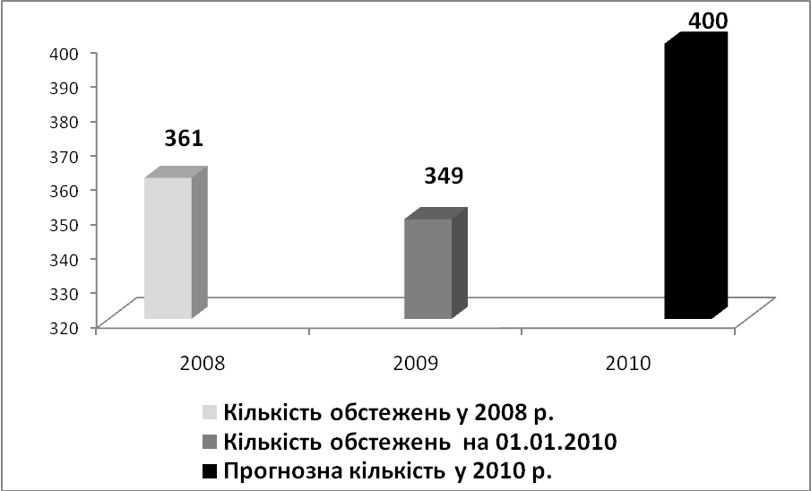  про оплату праці | 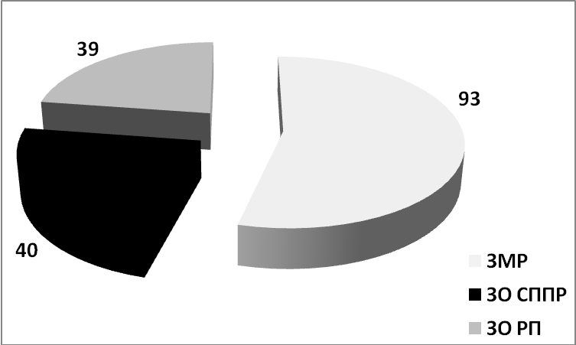  Розподіл зобов`язань Територіальної угоди на 2008-2010 роки між Запорізькою міською радою, Запорізьким обласним союзом промисловців і підприємців (роботодавців) «Потенціал» та Запорізькою обласною радою профспілок

4.2.1. Підтримка сім`ї та молоді
Голова мета – створення сприятливих соціальних, економічних, фінансових та організаційних передумов для життєвого самовизначення і самореалізації дітей, сім’ї та молоді, розв’язання їх нагальних проблем.
Пріоритетні напрямки роботи::
- підтримка талановитих, обдарованих дітей та молоді;
- пропаганда здорового способу життя у молодіжному середовищі та профілактика негативних проявів у дитячому та молодіжному середовищі;
- залучення молоді до служби в органах місцевого самоврядування;
- організація змістовного дозвілля, оздоровлення дітей та молоді;
- співпраця з молодіжними громадськими організаціями, органами студентського самоврядування;
- попередження різних форм насилля в сім’ї;
- об’єднання зусиль органів місцевого самоврядування та громадськості з метою розвитку соціальної реклами, спрямованої на пропаганду здорового способу життя, на профілактику наркоманії, алкоголізму, тютюнопаління та інших негативних проявів у молодіжному середовищі.

Проблемні питання для вирішення у 2010 році:
- профілактика негативних проявів у дитячому та молодіжному середовищі, пропаганда здорового способу життя;
- попередження насильства в сім’ї.
Прогноз розвитку на 2010 рік:
На 2010 рік на соціальні програми в галузі сімї, жінок, молоді та дітей визначено 1,32 млн.грн., що на 4,0% більше, ніж у 2009 році (1,27 млн.грн.).
На 2010 рік основними прогнозними заходами визначено:
- Сприяння ініціативі та активності молоді в усіх сферах життєдіяльності суспільства, розширення її участі у формуванні та реалізації державної політики щодо розв’язання соціальних проблем молоді.
- Підтримка молодіжних і дитячих громадських організацій та їх спілок у реалізації програм, спрямованих на вирішення проблем дітей, сім’ї та молоді.
- Підвищення соціальної активності молоді.
- Формування навичок здорового способу життя у дитячому та молодіжному середовищі.

Заходи комітету у справах сім’ї та молоді міської ради щодо реалізації Програми соціально-економічного та культурного розвитку міста на 2010 рік
№з/п | Заходи | 2010 рік  (тис.грн.)
1. | Сприяння творчому та інтелектуальному розвитку молоді, підтримка творчої та обдарованої молоді | 18,9
2. | Формування здорового способу життя, профілактика негативних явищ у молодіжному середовищі, формування правової культури, заходи щодо попередження насильства у сім’ї | 80,236
3. | Підготовка молоді до сімейного життя, сприяння розвитку духовності, моральності, сприяння національно-патріотичному вихованню молоді | 11,14
4. | Розвиток громадської активності молоді, забезпечення постійної співпраці органів місцевого самоврядування з молодіжними, дитячими та студентськими громадськими організаціями, підтримка заходів, організаторами яких виступають органи студентського самоврядування, молодіжні, дитячі та жіночі громадські організації, залучення молоді до служби в органах місцевого самоврядування | 16,71
5. | Сприяння розвитку змістовного дозвілля молоді | 169,1
6. | Формування інформаційного простору для реалізації державної молодіжної політики (заходи щодо підтримки в організації фестивалів дитячої та молодіжної преси, тематичних конкурсів серед молодих журналістів, виданні шкільних та молодіжних періодичних видань та ін.) | 19,8
7. | Організація молодіжних та дитячих заходів за місцем проживання, навчання, відпочинку | 27,354
8. | Заходи щодо підтримки молодіжного підприємництва (проведення семінарів, «круглих столів», конкурсів тощо) | 4,0
9. | Розвиток міжнародного молодіжного співробітництва, підтримка молодіжних культурних зв’язків між містами-побратимами. | 41,0
10. | Організація поїздки дітей до дитячих оздоровчих центрів | 32,71
 | Всього | 420,95

Очікувані результати:
- забезпечення необхідних умов для соціального становлення та розвитку молоді;
- надання необхідних стартових можливостей для соціального становлення молоді, створення сприятливих умов для безпосередньої участі молоді у суспільних перетвореннях на засадах соціального партнерства;
- поліпшення соціальної роботи з сім’ями та молоддю;
- створення необхідних умов для поліпшення здоров’я молоді, посилення профілактичної роботи щодо запобігання негативним проявам у дитячому та молодіжному середовищі, злочинності, насильства в сім’ї, охоплення молоді рухом за здоровий спосіб життя, заняттям фізичною культурою та спортом, що
позитивно вплине на стан здоров’я дітей та молоді.

РОЗДІЛ V РОЗВИТОК ГУМАНІТАРНОЇ СФЕРИ
5.1. Охорона здоров’я
Охорона здоров'я - це найважливіша складова соціальної сфери, один із головних чинників національної безпеки, який визначає життєдіяльність суспільства. Це система заходів, спрямованих на збереження і розвиток фізіологічних і психологічних функцій, оптимальної працездатності та соціальної активності людини при максимальній біологічно можливій індивідуальній тривалості життя.
Медична допомога населенню міста Запоріжжя у 2010 році надаватиметься у 32 лікувально-профілактичних закладах, в тому числі – 9 лікарень для дорослих, 2 дитячих лікарнях, 5 пологових будинках, 5 самостійних поліклініках для дорослих, 3 дитячих поліклініках, 7 стоматологічних поліклініках та лікарні швидкої медичної допомоги.

Головна мета - забезпечення населення міста в повному обсязі первинною, спеціалізованою та високоспеціалізованою медичною допомогою з дотриманням затверджених Міністерством охорони здоров’я України протоколів лікування та обстежень.

Пріоритетні напрямки роботи галузі у 2010 році:
У разі прийняття у 2010 році Верховною Радою України Закону України «Про обов’язкове медичне страхування» та нової редакції Закону України «Основи законодавства України про охорону здоров’я», реалізація заходів визначених цими законами, а саме:
- збільшення обсягів витрат на придбання сучасної лікувально-діагностичної апаратури;
- оновлення систем кисневого забезпечення лікарень;
- модернізації ліфтового господарства;
- збільшенню обсягів диспансерного нагляду за хворими.

Проблемні питання:
- негативний стан основних демографічних показників – загальна смертність залишається на високих рівнях, середня тривалість життя значно нижча в порівнянні з іншими країнами;
- надання необхідної безоплатної медичної допомоги вагітним, дітям, інвалідам, ветеранам праці, працюючому населенню;
- здійснення всіх заходів зі зниження малюкової смертності;
- високий рівень захворюваності по класу серцево-судинних хвороб, злоякісних новоутворень, туберкульозу, ВІЛ-інфекцій, алкоголізму та наркоманії;
- відкриття централізованої бактеріологічної лабораторії для здійснення діагностичних бактеріологічних, серологічних та вірусологічних досліджень для всіх лікувальних закладів міста;
- вирішення проблем по зміцненню матеріально-технічної бази лікувальних закладів, проведення капітальних ремонтів, реконструкцій, заміни ліфтів, оновлення парку автомобілів;
- забезпечення лікувальних закладів сучасною лікувально-діагностичною апаратурою, лабораторним обладнанням та швидкими тест-системами.

Прогноз розвитку на 2010 рік:
На розвиток утримання лікувально-профілактичних закладів міста на 2010 рік планується спрямувати з міського бюджету 418,48 млн.грн., у т. ч. за рахунок коштів бюджету розвитку бюджету міста - 7,18 млн.грн., , або 489,6 грн. на одного мешканця.
З загальної суми коштів на капітальні ремонти закладів галузі передбачено 3,912 млн.грн.
Впродовж року планується утримувати ліжковий фонд всіх стаціонарних закладів (4240 ліжок).
Наявна структура лікувальних закладів дозволить забезпечити госпіталізацію за рік на рівні 15 на 100 мешканців, відвідувань до лікаря в поліклініках - 12 на одного мешканця.

Основні завдання розвитку галузі у 2010 році:
- дооснащення пологових будинків та реанімаційних відділень, відділення патології новонароджених в КУ «Запорізька міська багатопрофільна дитяча
лікарня №5» реанімаційною апаратурою, інкубаторами-кювезами;
-реконструкція електрозабезпечення КУ «Пологовий будинок № 4»;
- завершення робіт з реконструкції відділення патології новонароджених в КУ «Запорізька міська багатопрофільна дитяча лікарня №5»;
- реконструкція травматологічного відділення КУ «Міська клінічна лікарня екстренної та швидкої медичної допомоги м.Запоріжжя»;
- реконструкція Лівобережній підстанції швидкої медичної допомоги КУ «Міська клінічна лікарня екстренної та швидкої медичної допомоги м.Запоріжжя
- продовження робіт з реконструкції офтальмологічного відділення КУ «Міська клінічна лікарня №3»;
- використання тромболітичної терапії при лікуванні хворих на інфаркт міокарда та гострі порушення мозкового кровообігу та продовження впровадження проведення тромболізісу на догоспітальному етапі хворим з інфарктом міокарду;
- реконструкція КУ «Амбулаторії сімейного лікаря селище Тепличне м.Запоріжжя»;
- продовження роботи в проектах ВООЗ/ЮНІСЕФ, USID: «Лікарня, доброзичлива до дитини», «Здоров’я матері та дитини - ІІ», «Разом – до здоров’я»;
- забезпечення хворих на хронічну ниркову недостатність діалізною допомогою, хворих на цукровий та нецукровий діабет медикаментами;
- виконання заходів з раннього виявлення онкопатології, туберкульозу, ВІЛ-інфекції;
- комп’ютеризація лікувально-профілактичних закладів, впровадження спеціалізованих комп’ютерних програм.

Очікувані результати:
- стабілізація показника малюкової смертності на рівні 8% (з урахуванням
зниження загальної кількості пологів по місту);
- зниження показника ускладнених пологів до 30%;
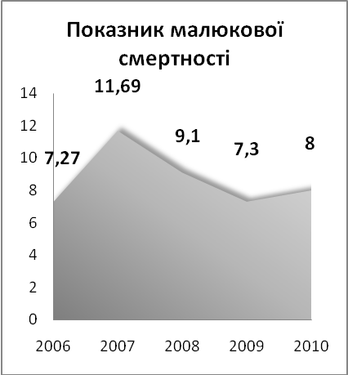
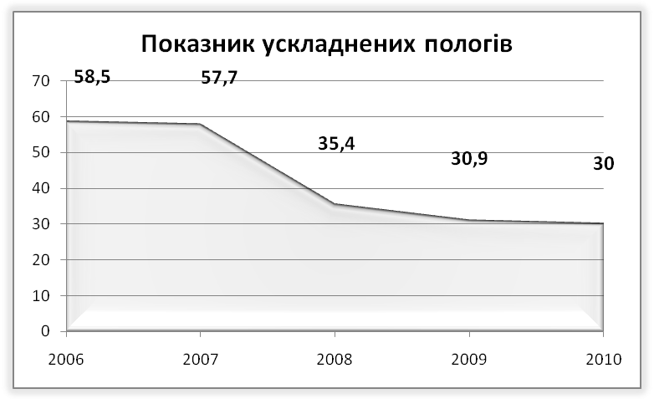

- зниження загальної смертності з розрахунку на 1000 населення
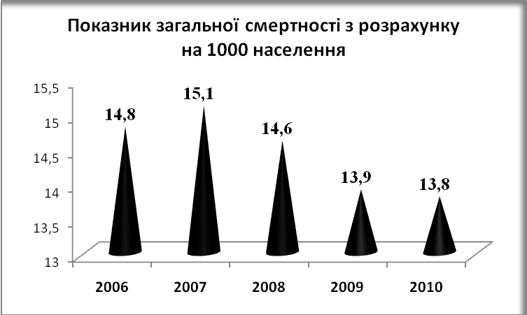

- покращання умов перебування хворих у лікувальних закладах;
- підвищення якості медичної допомоги;
- зниження показників захворюваності з тимчасовою втратою працездатності та первинного виходу на інвалідність.
- стабілізація показника захворюваності на туберкульоз (на 100 тисяч населення);
- зниження показника смертності на туберкульоз (на 100 тисяч населення)
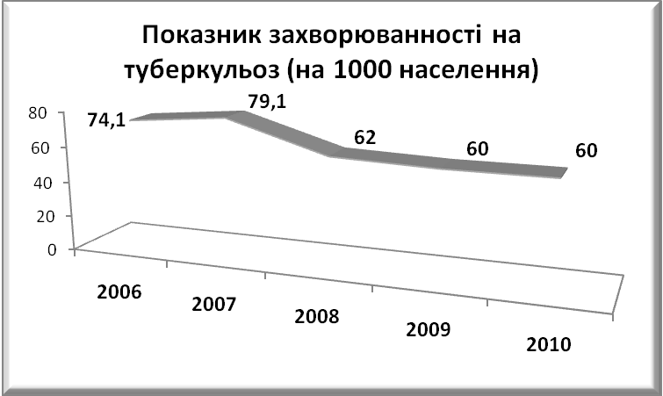
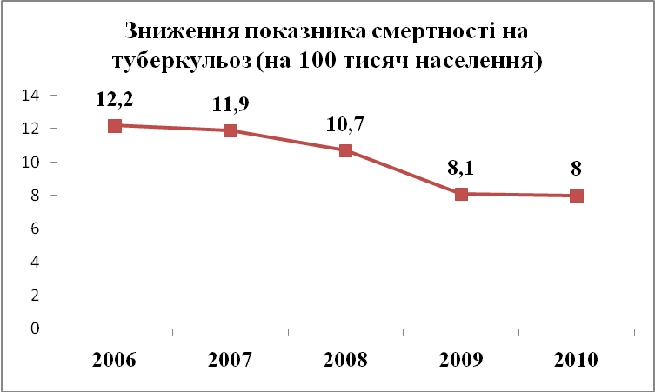

5.2. Освіта
У м.Запоріжжі сформовано мережу дошкільних, загальноосвітніх, позашкільних, навчальних закладів, яка в цілому задовольняє конституційне право громадян на освіту в різних формах, за різними профілями і мовою навчання.
У місті функціонують 120 загальноосвітніх навчальних закладів з денною формою навчання, 98 комунальний навчальний заклад, 23 дошкільних відділень у складі та при навчально-виховних комплексах, які забезпечують реалізацію права дітей на здобуття дошкільної освіти у 2009-2010 навчальному році та 22 позашкільних навчальних заклади, які забезпечують додаткову освіту,
організоване дозвілля школярів, учнівської молоді.
Забезпечено виконання організаційних заходів щодо підготовки та проведення зовнішнього незалежного оцінювання у 28 пунктах тестування, з них – 25 на базі загальноосвітніх навчальних закладів.

Головна мета - інтегрування різних видів навчальної і виховної діяльності, їх зміст в єдину соціальну систему, орієнтовану на соціальне замовлення, соціальні потреби суспільства, створення умов для розвитку творчої самореалізації особистості дітей, учнів та для здобуття і якості дошкільної освіти.

Пріоритетні напрямки розвитку галузі на 2010 рік:
- приведення якості освіти у відповідність до потреб особистості, суспільства;
- забезпечення у навчальних та дошкільних закладах міста Державного стандарту освіти, базового компонента дошкільної освіти;
- охоплення більшості дітей дошкільною освітою;
- забезпечення у дошкільних навчальних закладах міста Базового компонента дошкільної освіти;
- збереження та зміцнення фізичного, психічного і духовного здоров’я дітей.

Проблемні питання та шляхи роз’яснення головних проблем розвитку галузі
Кількість дітей, які перебувають в дошкільних навчальних закладах міста в розрізі районів
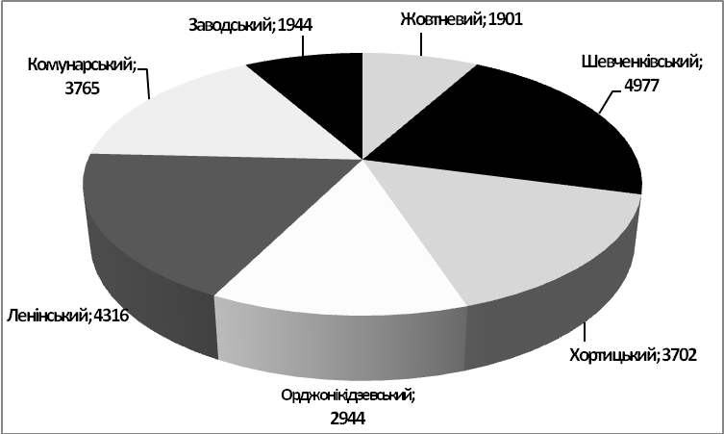
За даними обліку дітей дошкільного віку у м.Запоріжжі проживає 40 302 дітей від 1 до 7 років. Загальний показник охоплення дошкільною освітою дітей від 1 до 6 років складає 65%, від народження до 7 років – 52%. Охоплено навчанням дітей 5-річного віку – 91%.

Відсоток дітей, які перебувають в дошкільних навчальних закладах від їх загальної кількості
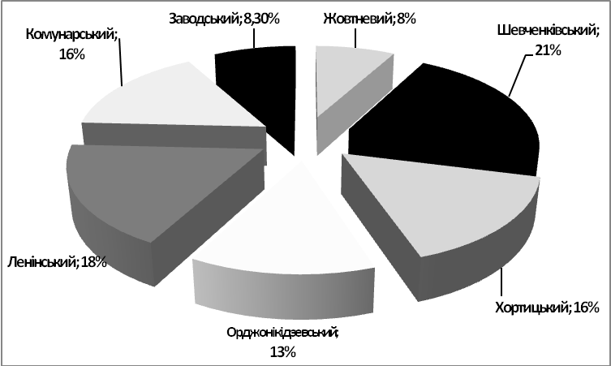
Відсутність достатньої кількості місць в дошкільних навчальних закладах, що призводить до виникнення черги для влаштування дітей.
Поетапна реконструкція та капітальний ремонти будівель дошкільних навчальних закладів №144 та №220. За рахунок проведення ремонтів у резервних приміщеннях дошкільних закладів та навчально-виховних комплексах можливе відкриття 20 додаткових груп.
Будівництво дошкільного навчального закладу у Ленінському районі та
завершення реконструкції дошкільних відділень в ЗОШ №109.

Прогноз розвитку на 2010 рік:
На розвиток освіти і науки у м.Запоріжжя визначено 521,71 млн.грн., у т.ч. за рахунок коштів бюджету розвитку бюджету міста – 4,78 млн.грн, у т.ч.: на утримання галузі – 5,84 млн.грн., що на 18,4% більше, ніж у 2009 році (4,93 млн.грн.), харчування дітей в дошкільних та шкільних закладах - 31,009 млн.грн., що на 16,4% більше, ніж у 2009 році (26,65 млн.грн.), на позашкільну освіту – 18,65 млн.грн., на капітальні ремонти у закладах освіти - 3,83 млн.грн., що на 93% більше, ніж у 2009 році (1,98 млн.грн.), та ін.

Основні завдання розвитку галузі у 2010 році:
- приведення якості освіти у відповідність до потреб особистості, суспільства;
- дотримання у навчальних закладах міста вимог Державного стандарту освіти, Базового компоненту дошкільної освіти;
- збільшення показника охоплення дітей дошкільною освітою до визначеного державного – 75%;
- вжиття заходів щодо 100% охоплення навчанням дітей – п’ятирічок;
- поетапне проведення проектних та будівельних робіт у дошкільних навчальних закладах №144;
- розвиток мережі груп компенсуючого типу.

Очікувані результати:
- зростання кількості груп населення, освітні запити якісно задовольняються в системі освіти;
- зростання досягнень учасників освітнього процесу;
- збільшення показника охоплення дошкільною освітою не менше 75% дітей;
- зменшення наповнюваності груп;
- підвищення якості освітніх послуг.

5.3. Культура
Управлінням культури міської ради збережено мережу підвідомчих закладів культури та мистецтв, яка наразі складає 60 установ: 37 міських бібліотечних закладів, 13 початкових спеціалізованих мистецьких навчальних закладів, муніципальний театр-лабораторія «Ві», міський театр танцю, міський культурний центр «Народний дім», КЗ «Палац культури «Хортицький», «Палац культури «Орбіта», «Палац культури «Титан», «Палац культури «Заводський», «Кіноконцертний зал ім. О.Довженка», КП «Зірка», «Кінотеатр «Космос».

Головна мета - реалізація державної політики у сфері культури і мистецтв, забезпечення позитивних тенденцій щодо розвитку галузі у сучасних економічних умовах шляхом реалізації міських програм.

Проблемні питання:
1. Недостатній рівень матеріально-технічного забезпечення галузі, а саме:
- застаріле обладнання, яке не відповідає вимогам часу (звукозаписуюча та підсилююча апаратура, світлотехнічне обладнання);
- відсутність коштів на пошив та придбання нових сценічних костюмів та взуття;
- недостатність фінансування для проведення ремонтів та благоустрою прилеглої території.
2. Обмеженість фінансування з міського бюджету для підтримки в належному стані будівель закладів культури.

Пріоритетні напрямки:
1. Виконання Меморандуму щодо спільних дій органів державної влади, органів місцевого самоврядування, підприємців, наукових, проектних та інших установ і організацій, громадськості, спрямованих на забезпечення збереження та подальшого розвитку Національного заповідника «Хортиця».
2. Утримання базових елементів культурно-мистецької інфраструктури міста на підставі мінімальних соціальних нормативів.
3. Проведення курсів, семінарів, творчих майстерень з метою підвищення фахової майстерності та кваліфікації працівників галузі.
4. Підтримка професійного театрального та музичного мистецтва.
5.Удосконалення системи дитячого естетичного виховання.

Основні завдання на 2010 рік
На розвиток галузі на 2010 рік визначено 50,79 млн.грн., у т.ч. за рахунок коштів бюджету розвитку бюджету міста – 800,0 тис.грн.
1. На проведення капітальних ремонтів буде спрямовано 1,97 млн.грн. у т.ч.: у приміщеннях дитячих музичних школах №№1,3,5,7 – 374,021 тис.грн.; школи мистецтв №3 – 91,96 тис.грн.; та бібліотеках: ім.Короленка, ім.Рильського, ім.Комарова, ім.Великого, ім.Вовчок – 500,8 тис.грн.; комунальних закладах «Палац культури «Хортицький» - 420,0 тис.грн. «Палац культури «Заводський» - 289,932 тис.грн.; «Палац культури «Титан» - 80,0 тис.грн.; Запорізького муніципального театру-лабораторії «Ві»- 214,0 тис.грн.

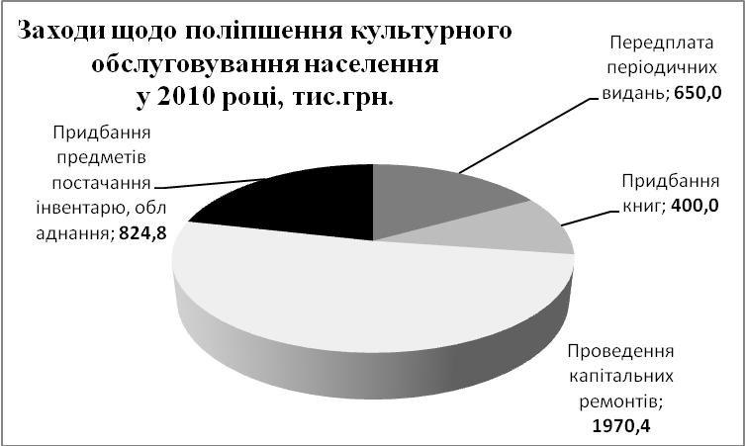
На придбання інвентарю та обладнання передбачено – 824,8 тис.грн.; на передплату періодичних видань – 650,0 тис.грн.
2. Поліпшення матеріально-технічного стану закладів культури, придбання реквізиту для міських театрів за рахунок бюджетних коштів, поповнення бібліотечних фондів.
3. Проведення заходів щодо поліпшення культурного обслугову-вання населення у 2010 році – 3 859,7 тис.грн.
4. Впровадження сучасних форм культурно-просвітницької роботи та організації дозвілля.
5. Розширення спектру надання платних послуг населенню.

Очікувані результати
1. Удосконалення форм та методів проведення культурно-масових заходів з урахуванням новітніх тенденцій у сфері культури.
2. Збільшенням кількості відвідувачів культурно-мистецьких заходів.
3. Залучення додаткових джерел фінансування (спонсорська та меценатська підтримка).
4. Благоустрій та приведення у належний стан приміщень закладів культури та мистецтв, прилеглої території.
5. Зміцнення матеріально-технічної бази закладів культури.

5.4. Фізична культура і спорт
У місті Запоріжжі існує 8 стадіонів, 2 легкоатлетичних манежі, 5 плавальних басейнів, льодовий манеж (реконструкція), 5 спортивних комплексів, сучасний футбольний стадіон «Славутич-Арена», 2 веслувально-спортивні бази та 2 водно-спортивні бази, 16 тенісних кортів, понад 300 спортивних майданчиків та футбольних полів з них 15 зі штучним покриттям, 33 дитячо-юнацьких спортивних школи, школа вищої спортивної майстерності, обласний спортивний інтернат, обласний центр інвалідного спорту «Інваспорт», мережа спортивних клубів з видів спорту.

Головна мета - розвиток фізичної культури, спорту та туризму в м.Запоріжжі, організація спортивно-масової та фізкультурно-оздоровчої роботи, створення умов для забезпечення оптимальної рухомої активності кожної людини, зміцнення здоров’я мешканців засобами фізичного виховання, сприяння профілактиці захворювань та фізичній реабілітації.

Пріоритетні напрямки розвитку галузі на 2010 рік
- створення сприятливих умов для підготовки та участі спортсменів міста у Чемпіонатах та Першостях України, Європи та Світу;
- організація та проведення Спартакіад: «Юність» за місцем мешкання, учнів загальноосвітніх навчальних закладів, оздоровчих таборів Великого Лугу, допризовної та студентської молоді;
- пропаганда здорового способу життя, зміцнення здоров’я мешканців міста засобами фізичної культури, організація та проведення місячника «Фізична культура і спорт проти дитячої злочинності та наркоманії»;
- подальший розвиток діяльності туристичних фірм усіх форм власності;
- розвиток спортивної бази міста, виготовлення проектної документації з капі-тальному ремонту КСВП «Юність».

Проблемні питання розвитку:
- незадовільний стан та недостатня кількість спортивних споруд у місті;
- застаріла матеріально-технічна база та спортивне устаткування;
- обмежене фінансування розвитку фізичної культури та спорту.

Прогноз розвитку на 2010 рік з обґрунтуванням проектних показників:
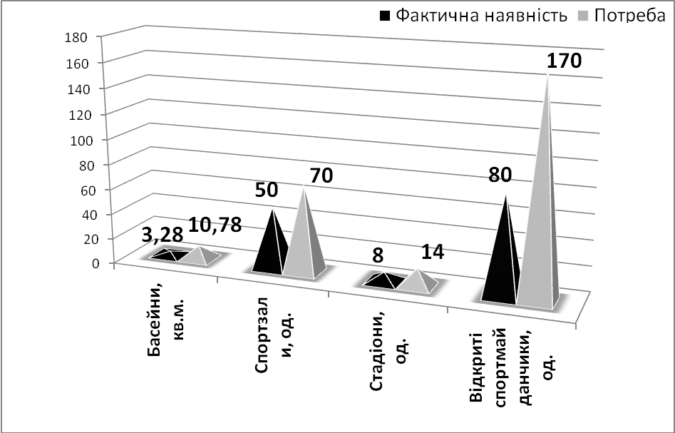
- проведення у місті комплексних спортивно-масових та фізкуль-турно - оздоровчих заходів з усіма верствами населення згідно з календарним планом;
- будівництво, реконструкція, капітальні та поточні ремонти спортивних споруд;
- створення для мешканців міста належних умов для занять фізичною культурою та спортом.
Основні завдання на 2010 рік:
На утримання галузі у 2010 році передбачено 10,02 млн.грн., що на 23,4% більше, ніж у 2009 році:
- проведення міських та районних спортивно-масових заходів, участь спортсменів міста у змаганнях вищестоящої ланки – 263,2 тис.грн.;
- утримання 9 дитячо-юнацьких спортивних шкіл – 5836,6 тис.грн.;
- утримання комунальних установ («Заводський районний фізкультурно-спортивний комплекс», «Запорізький міський шаховий клуб «Думка», «Запорізький міський фізкультурно-оздоровчий центр «Ратібор») – 1654,9 тис.грн.;
- фінансування КП «Центральний стадіон» – 2108,46 тис.грн.;

Очікувані результати та ефективність виконання програми.
1. Збільшення кількості населення, які регулярно використовують засоби фізичної культури для проведення активного дозвілля та забезпечення здорового способу життя суттєво зменшить витрати на лікування захворювань, спричинених низькою руховою активністю на 5%
2. Збільшення кількості проведення спортивно-масових та фізкультурно-оздоровчих заходів на 2%.
3. Виконання учасниками змагань спортивних розрядів та нормативів.
4. Збільшення кількості запорізьких спортсменів, що потрапили до складу збірної команди України.
5. Збільшення переможців та призерів Чемпіонатів та Першостей області, України, Європи та Світу.
6. Збільшення кількості глядачів під час проведення заходів на 10%.

Розділ VІ Бюджетно-фінансова політика

Головною метою бюджетно-фінансової політики є забезпечення надходжень фінансових ресурсів, необхідних для комплексного соціально-економічного розвитку міста, започаткування масштабних проектів, підвищення результативності бюджетних видатків і відповідальності розпорядників бюджетних коштів за виконання програмних завдань і заходів.

Очікувані результати:

Внаслідок реалізації програмних заходів очікується прискорення темпів зростання фінансових ресурсів м.Запоріжжя та підвищення ефективності їх використання, що дозволить сконцентрувати кошти, необхідні для вирішення головних проблем у транспортній, житлово-комунальній і соціальній сферах, створення передумов для посилення конкурентоспроможності економіки.

6.1. Основні бюджетоформуючі показники на 2010 рік

Фонд оплати праці працівників, зайнятих у галузях економіки (всього з малими підприємствами) у 2010 році прогнозується в обсязі 7725,4 млн.грн., що на 8,8% більше, ніж у 2009 році (7102,34 млн.грн.), з них: фонд оплати праці робітників і службовців – 6979,92 млн.грн. (108,4% до 2009 року), працівників сільського господарства – 12,1 млн.грн. (105,0%), працівників малих підприємств - 733,37 млн.грн. (112,1%).
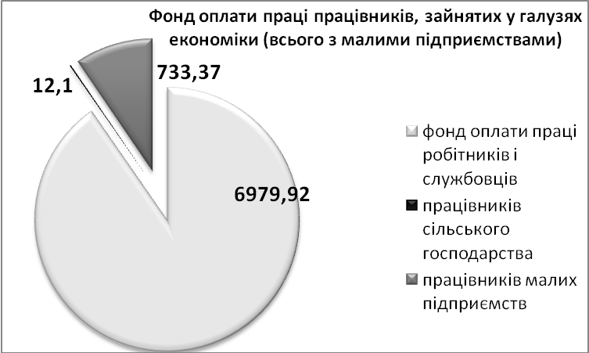

Впродовж 2009 року майже всі економіко-визначальні підприємства міста працювали неповний робочий тиждень, а також вивільнили значну кількість штатних працівників, що негативно позначилось на рівні заробітної плати і
призвело до зменшення фонду оплати праці.
Фонд оплати праці на 2010 рік складено з урахуванням прогнозних показників економіковизначальних підприємств міста, частка яких у загальній сумі фонду становить понад 40%.

Прибуток прибуткових підприємств міста на 2010 рік прогнозується у сумі 4177,35 млн.грн., що становить 110,0% від результату за 2009 рік (3797,59 млн.грн.).

6.2. Інвестиційна політика
Місто Запоріжжя належить до групи інвестиційно-привабливих регіонів України. Нарощування та реалізація інвестиційного потенціалу міста є ключовим
фактором сталого економічного зростання. Основна частка іноземних інвестицій, які залучаються в економіку міста – прямі інвестиції.

Головна мета – поліпшення інвестиційного клімату, підвищення інвестиційної активності суб’єктів господарювання та збільшення обсягу залучених інвестицій на соціально-економічний розвиток міста за рахунок усіх джерел інвестиційних ресурсів.

Пріоритетні напрямки розвитку та основні завдання у сфері інвестування:
- залучення всіх джерел фінансування, розширення участі підприємств у інвестиційній діяльності міста;
- зменшення обсягів незавершеного будівництва;
- оновлення основних фондів підприємств з метою збільшення випуску конкурентоспроможної продукції;
- підвищення ефективності капіталовкладень у розвиток об’єктів соціальної сфери;
- вирішення екологічних проблем міста;
- спорудження найважливіших об’єктів життєзабезпечення.
Основні джерела інвестування: власні кошти підприємств, ресурси фінансово-кредитних установ, іноземні інвестиції, кошти державного та місцевих бюджетів, інвестиційні зобов’язання у процесі приватизації.

Проблемні питання:
- відсутність державного механізму страхування і гарантування інвестицій від комерційних і некомерційних ризиків;
- нестабільна економічна ситуація у 2009 році.
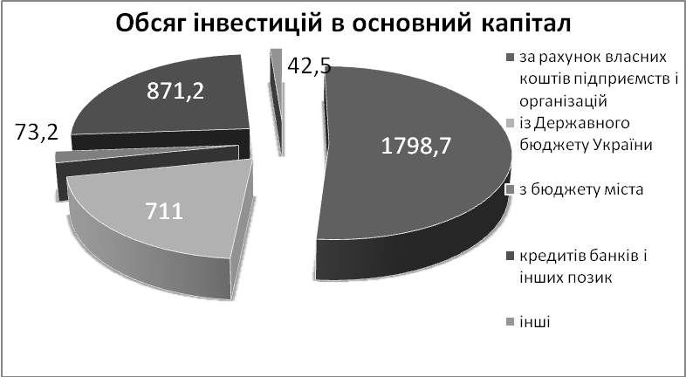
Прогноз розвитку на 2010 рік:
Інвестиції в основний капітал за рахунок усіх джерел фінансу-вання у 2010 році прогнозуються на рівні 3 496,6 млн.грн. (117,4% до 2009 року).
Обсяг інвестицій в основний капітал за рахунок власних коштів підприємств і організацій очікується на рівні 1 798,7 млн.грн. або 56,1% від прогнозного загального обсягу.
Темп приросту до попереднього року складає 0,1%.
У 2010 році м.Запоріжжя розраховує отримати із Державного бюджету України близько 711,0 млн.грн., в тому числі кошти на продовження будівництва автотранспортної магістралі через річку Дніпро – 700,0 млн.грн., кошти на продовження ліквідації аварійного стану конструкцій автодорожнього переїзду по Дніпровській ГЕС – 3,0 млн.грн. та субвенція з Державного бюджету України на соціально-економічний розвиток регіонів – 8,0 млн.грн.
Плановий обсяг інвестицій в основний капітал з бюджету міста складає 73,2 млн.грн., що на 0,4% більше , ніж у 2009 році. У 2010 році прогнозується залучити 871,2 млн.грн. кредитів банків і інших позик.
Обсяг інвестицій в основний капітал за рахунок інших джерел фінансування (включаючи власні кошти населення, іноземні інвестиції, інші фонди) прогнозується на рівні 42,5 млн.грн.
Збільшення обсягу іноземних інвестицій є стратегічним напрямком інвестиційної політики. У 2010 році прогнозується надходження 33,0 млн.дол.США прямих іноземних інвестицій (122,7% до виконання у 2009 році) до рівня 813,1 млн.дол.США (104,2% до виконання у 2009 році).
Залучення прямих іноземних інвестицій прогнозується у таких галузях економіки міста, як: металургія та оброблення металу (ВАТ «Запорізький металургійний комбінат «Запоріжсталь»), машинобудування (ВАТ «Запоріжтрансформатор», ВАТ «Мотор Січ»), харчова промисловість (ВАТ ПБК «Славутич»), оптова та роздрібна торгівля.
Прогнозуються залучення іноземних інвестицій за країнами світу: Швеція, Республіка Коре, Кіпр та Естонія.

Очікувані результати: підвищення інвестиційної привабливості міста, активі-зація інвестиційних процесів, збільшення інвестиційних надходжень в економіку міста та вирішення існуючих проблем соціально-економічного розвитку.

6.3. Розвиток системи державних закупівель

Головна мета – раціональне та ефективне використання державних коштів під час закупівлі товарів, робіт і послуг.

Пріоритетні напрямки соціально-економічного розвитку галузі на 2010 рік:

- захист вітчизняної економіки від наслідків світової фінансово-економічної кризи шляхом закупівлі товарів, робіт і послуг у вітчизняних виробників або їх представників, дилерів, дистриб'юторів, крім закупівлі періодичних друкованих видань, а також товарів, робіт і послуг, які не виробляються (не виконуються, не надаються) на території України;

- забезпечення конкуренції учасників та прозорості процедур закупівель;

- недискримінація учасників;

- запобігання корупційним діям і зловживанням.

Проблемні питання та шляхи розв’язання головних проблем розвитку галузі:
1. Постійні зміни законодавства про закупівлю товарів, робіт і послуг за державні кошти.
2. Запізнення приведення у відповідність підзаконних нормативно-правових актів у сфері державних закупівель через постійні зміни законодавства.
Першочерговим завданням є вирішення на державному рівні проблеми постійних змін законодавства у сфері державних закупівель та правових колізій в законодавчих актах з подальшим накладенням мораторію на зміни до них на кілька років.
Наразі сфера закупівель за державні кошти регулюється Положенням про закупівлю товарів, робіт і послуг за державні кошти, яке затверджено постановою Кабінету Міністрів України від 17.10.2008 №921(із змінами).
Одним з найбільш ефективних заходів щодо стабілізації ситуації у сфері державних закупівель в умовах фінансової кризи є прийняття відповідного Закону України. Законопроект «Про здійснення державних закупівель» ухвалено Верховною Радою України 11.02.2010 (реєстраційний № 2263-1) і розміщено на офіційному web-сайті Верховної Ради України.

Прогноз розвитку на 2010 рік з обґрунтуванням проектних показників:
- прийняття Закону України щодо закупівлі товарів, робіт і послуг за державні
кошти у редакції, що відповідатиме кращим світовим практикам, зокрема
директивам Європейського Союзу;
- запровадження електронної системи управління державними закупівлями, розширення функціональних можливостей веб-порталу «Державні закупівлі», зокрема, запровадження практики розміщення замовниками на web-порталі річних планів та звітів про здійснення процедур закупівель.

Основні завдання на 2010 рік:

- максимальна економічність та ефективність процедур закупівель;

- сприяння конкуренції серед учасників торгів;

- забезпечення справедливого і рівноправного ставлення до всіх учасників торгів;

- досягнення прозорості процедур, пов’язаних із закупівлею товарів, робіт і послуг.
Очікувані результати та ефективність виконання програми:
- підвищення стабільності системи державних закупівель та вирішення нагальних потреб суб’єктів цієї сфери;
- врегулювання правовідносин на законодавчому рівні сприятиме збільшенню кількості учасників конкурентних процедур закупівель;
- запровадження електронної системи управління державними закупівлями дозволить значно підвищити прозорість та ефективність проведення конкурентних процедур закупівель, а також зменшити негативний вплив бюрократизму, протекціонізму та суб’єктивізму під час вибору переможців тендеру.

6.4. Розвиток фінансового ринку
6.4.1. Банківська сфера та страхова діяльність
На території м. Запоріжжя здійснюють діяльність 3 банки-юридичні особи (Публічне акціонерне товариство акціонерний комерційний банк «Індустріалбанк», Публічне акціонерне товариство «МетаБанк» та Відкрите акціонерне товариство «МОТОР-БАНК»), 24 філії банків інших регіонів та 403 відділення.
За даними Державного реєстру фінансових установ у 2009 в м.Запоріжжі зареєстровано 13 страхових компаній, які мають статус фінансових установ. Виключено з Реєстру одну страхову компанію (ЗАТ СК «Запоріжжя – АСКО - Таврія».
Основою діяльності страхових компаній є страхування, перестраховування і фінансова діяльність, пов'язана з формуванням, розміщенням страхових резервів та їх управлінням. Галузі страхування: майнове страхування; соціальне страхування; особисте страхування; страхування відповідальності; страхування підприємницьких ризиків.

6.4.2. Цінні папери

У 2005 та 2008 роках Запорізькою міською радою здійснено V та VІ випуски облігацій внутрішньої місцевої позики відповідно.

Головна мета - своєчасне та у повному обсязі погашення облігацій за борговими зобов’язаннями міської ради та сплата відсоткового доходу за ними.

Пріоритетні напрямки:

Остаточні розрахунки за борговим зобов’язанням V внутрішньої місцевої позики:
Випуск | Серія | Обсяг, млн.грн. | Дата розміщення | Дата  погашення | Відсоткова ставка, %
V випуск облігацій внутрішньої місце-вої позики у 2005р. | Серія В, С, D | 65,0 | 12.07.2005 | Погашено
V випуск облігацій внутрішньої місце-вої позики у 2005р. | Серія Е | 10,0 | 12.07.2005 | 06.07.2010 | 12,0
VІ випуск облігацій внутрішньої місце-вої позики у 2008 р. | Серія F | 10,0 | 04.09.2008 | 01.09.2010 | 12,0
VІ випуск облігацій внутрішньої місце-вої позики у 2008 р. | Серія G | 25,0 | 03.10.2008 | 21.09.2011 | 12,0
VІ випуск облігацій внутрішньої місце-вої позики у 2008 р. | Серія H | 25,0 | 01.10.2008 | випуск серії Н скасовано | 12,0

Основні завдання на 2010 році:
- через платіжного агента АТ «УкрСиббанк» погасити облігації серії Е V внутрішньої місцевої (обсягом 10,0 млн.грн.) та сплатити відсоткового доходу у сумі 660,8 тис.грн.;
- через платіжного агента АКБ «Форум» погасити облігації серії F VІ внутрішньої місцевої (обсягом 10,0 млн.грн.) та сплатити відсоткового доходу у сумі 3 892,9 тис.грн. Станом на 07.05.2010 сплачено 1 047,2 тис.грн., залишок до кінця року – 2 845,7 тис.грн.

Випуск VII внутрішньої місцевої позики

З метою покриття дефіциту бюджету м.Запоріжжя у 2010 році за пропозицією постійної комісії з питань соціального та економічного розвитку, бюджету і фінансів планується здійснити випуск облігацій VII внутрішньої місцевої позики, обсягом емісії 25,0 млн.грн. для реалізації проектів капітального будівництва та інших проектів розвитку інфраструктури міста. Випуск облігацій планується двома серіями:
Серія I – 10,0 млн.грн. терміном обігу 2 роки;
Cерія J – 15,0 млн.грн. терміном обігу 3 роки.
Відсоткова ставка за користування залученими коштами відповідно до кон’юнктури ринку капіталу, але не більше 25% річних. Відсотки за облігаціями сплачуватимуться щокварталу, щопівроку або щороку на умовах, встановлених відповідними договорами.

Мета використання залучених фінансових ресурсів: фінансування проектів капітального будівництва та вирішення соціально-економічних програм (газифікація, розвиток мереж енерго- та водопостачання, розвиток інженерно-транспортної інфраструктури, освітлення міста, будівництво та реконструкція доріг, мостових переходів, комунальних мереж та будівництва житла.

Джерелом погашення внутрішніх місцевих запозичень є надходження до бюджету розвитку бюджету міста від продажу земельних ділянок несільськогосподарського призначення та відчуження майна, яке знаходиться у
комунальній власності.

Розділ VІІ Ринкові перетворення

7.1. Реформування форм власності

Головним завданням процесів реформування форм власності є проведення прозорої та справедливої приватизації майна комунальної власності, спрямованої на підвищення ефективності функціонування приватизованих об'єктів і збільшення бюджетних надходжень з урахуванням інтересів територіальної громади м.Запоріжжя.

7.1.1. Приватизація об’єктів комунальної власності
Головна мета - підвищення ефективності функціонування міського господарства
шляхом зменшення навантаження на міський бюджет з утримання та використання майна комунальної власності.
Пріоритетні напрямки розвитку галузі на 2010 рік:
- залучення коштів для подальшого розвитку і перебудови інфраструктури міста;
- створення конкурентного середовища та підвищення чутливості підприємств, установ та організацій до вимог ринку;
- залучення інвестицій у розвиток підприємств, що приватизуються;
- залучення до приватизації об’єктів таких власників, які спроможні ефективно використовувати приватизовані об'єкти в інтересах міста.

Проблемні питання та шляхи розв’язання головних проблем
Формування переліку об'єктів комунальної власності міста, які можуть бути приватизовані в 2010 році, з метою визначення орієнтовної суми коштів від відчуження комунальної власності. Вирішення цієї проблеми можливо шляхом:
- приватизації на конкурентних засадах об'єктів, утримання яких за рахунок бюджетних коштів є недоцільним;
- продажу часток (акцій) комунальної власності господарських товариств, підприємств, розмір яких не дає можливості ефективно впливати на діяльність товариств, отримувати дивіденди;
- приватизації шляхом проведення конкурсів, аукціонів об'єктів, термін дії договорів оренди яких закінчується у 2010 році.
- визначити об’єкти незавершеного будівництва і запропонувати виставити їх разом з земельними ділянками для продажу на аукціоні;

Прогноз розвитку на 2010 рік з обґрунтуванням показників:
У 2010 році від приватизації об’єктів комунальної власності прогнозуються надходження до бюджету розвитку бюджету міста у сумі 25,0 млн.грн.
У разі затвердження міською радою у 2010 році переліку об'єктів комунальної власності міста у кількості 130-150 об'єктів, що підлягають приватизації, можливі додаткові надходження до міського бюджету.

Основні завдання на 2010 рік:
1.Забезпечення надходжень до бюджету міста від приватизації об’єктів
комунальної власності.
2. Посилення контролю за виконанням власниками приватизованих об'єктів зобов'язань за договорами купівлі-продажу надасть можливість додатково перерахувати до міського бюджету від штрафних санкцій 100,0-120,0 тис.грн.
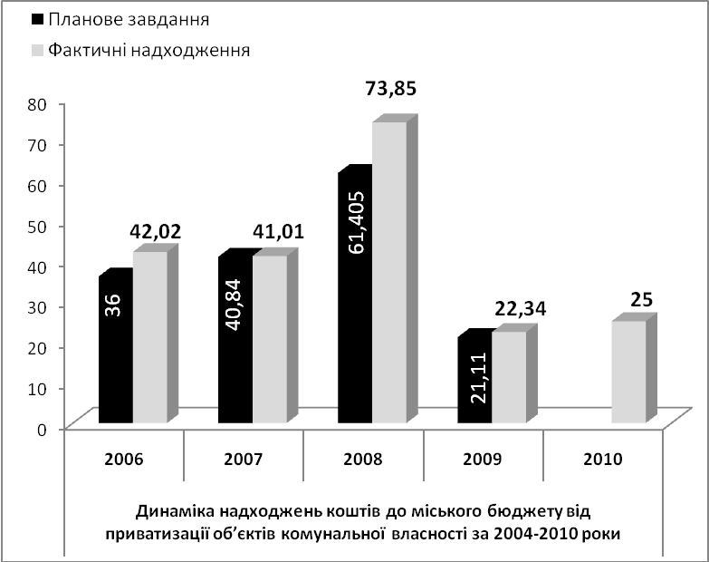

Очікувані результати:
Відчуження об’єктів комунальної власності міста забезпечить надходження коштів до міського бюджету, на розвиток інфраструктуру міста.

7.1.2. Реформування земельних відносин
Головна мета - реалізації повноважень міської ради у галузі земельних відносин відповідно до Земельного кодексу України в т.ч.: здійснення самоврядного конт-ролю за використанням і охороною земель та контролю за додержанням земель-ного законодавства; поповнення бюджету міста надходженнями від продажу земель несільськогосподарського призначення та оренди земельних ділянок.

Пріоритетні напрямки розвитку галузі на 2010 рік:
- забезпечення ефективного управління в галузі земельних відносин;
- створення ефективної системи планування, використання та охорони міських земель;
- організація використання земель на платній основі відповідно до чинного законодавства України;
- впровадження земельної реформи шляхом перерозподілу земель з одночасною передачею їх у приватну власність, а також у користування підприємствам та громадянам з метою створення рівноправного розвитку різних форм господарювання на землі, раціонального використання та охорони земель.

Проблемні питання та шляхи розв’язання головних проблем розвитку галузі
Проблемне питання | Шляхи розв’язання
Низький рівень замовлень на нову нормативно-грошову оцінку земе-льних ділянок та сплата орендної плати за землю у розмірі, що не відповідає вимогам законодавства | 1.Вжиття заходів райадміністраціями та управлінням земельних ресурсів міської ради щодо замовлення орендарями нової нормативної грошової оцінки землі.  2.Налагодження співпраці з органами прокуратури, держав-ною службою по боротьбі з економічною злочинністю та іншими державними структурами а також засобами масової інформації в частині спонукання орендарів укладати додаткові угоди на збільшення орендної плати відповідно до нової нормативної грошової оцінки землі.  3.Подання позовів міською радою по стягненню збитків, які завдані громаді міста внаслідок сплати орендної плати у розмірі меншому, ніж передбачено законодавством.
Відсутність єдиної бази договорів оренди землі у м.Запоріжжя а також інформації стосовно інших землекористувачів та землевлас-ників | 1.Ведення обліку договорів та додаткових угод за договорами оренди землі у межах управління земельних ресурсів міської ради.  2.Створення міської міжвідомчої геоінформаційної системи міста Запоріжжя «МГІС-Запоріжжя».
Самовільне зайняття та користу-вання земельними ділянками без правовстанвлюючих документів | 1. Проведення нарад, зустрічей з такими землевласниками, надання матеріалів до Держземінспекції для притягнення винних осіб до відповідальності.
Відсутність затвердженого проек-ту землеустрою щодо зміни межі м. Запоріжжя | 1. Створення спільно з сільськими та селищними радами робочих груп з питань узгодження меж м. Запоріжжя.

Прогноз розвитку на 2010 рік з обґрунтуванням проектних показників
Від продажу земельних ділянок несільськогосподарського призначення у 2010 році очікуються надходження у сумі 7,8 млн.грн., у т.ч.: від продажу земельних ділянок під об’єктами нерухомості - 4,8 млн.грн. від аукціонів з продажу земельних ділянок у власність близько - 3,0 млн. грн.

Основні завдання:
- ефективне управління земельними ресурсами;
- наповнення місцевого бюджету в умовах фінансово-економічної кризи від
продажу земельних ділянок несільськогосподарського призначення у межах м.Запоріжжя під об’єктами нерухомості.

Очікувані результати:
- Підвищення ефективності управління земельними ресурсами м.Запоріжжя, залучення фізичних та юридичних осіб до оформлення земельних ділянок та сплати земельного податку і платежів по оренді.
- Контроль за цільовим використанням земельних ділянок.

- Відсутність порушень термінів розгляду документів, зменшення кількості скарг.
- Надходження до міського бюджету у 2010 році від права оренди земельних ділянок та продажу земельних ділянок несільськогосподарського призначення на території м.Запоріжжя, у т.ч.:
- від аукціонів з продажу права оренди земельних ділянок близько 5,0 млн.грн.;
- від аукціонів з продажу земельних ділянок у власність близько 3,0 млн. грн.;
- від продажу земельних ділянок під об’єктами нерухомості – 4,8 млн.грн.
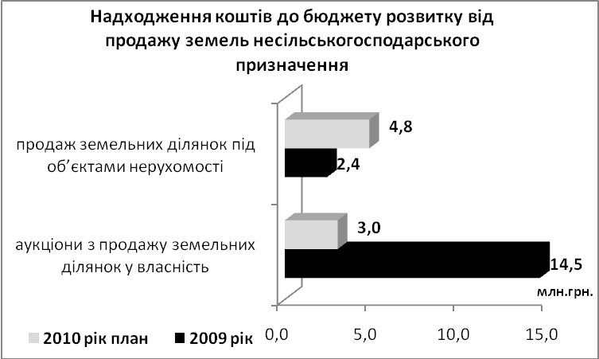
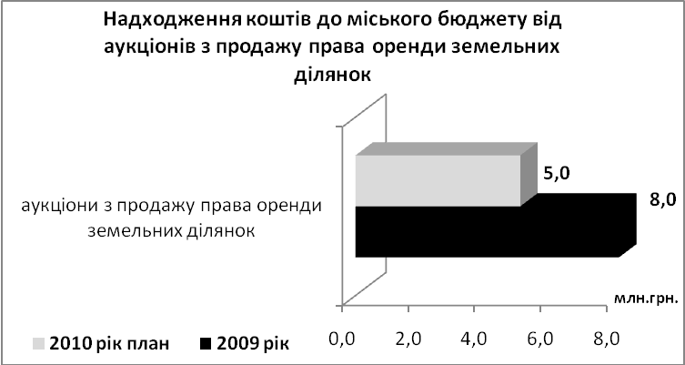

7.1.3 Комунальна власність
Головна мета - контроль за ефективним використанням майна територіальної громади, попередження фактів порушень його використання.

Пріоритетні напрямки розвитку галузі у 2010 році:
- підвищення ефективності використання майна права комунальної власності територіальної громади м.Запоріжжя з метою зростання рівня послуг, що надаються його мешканцям на базі такого майна;
- розвиток малого та середнього бізнесу, в тому числі на базі об’єктів права комунальної власності;
- сприяння створенню належних умов для функціонування ринку нерухомого майна всіх форм власності.

Прогноз розвитку на 2010 рік з обґрунтуванням проектних показників:
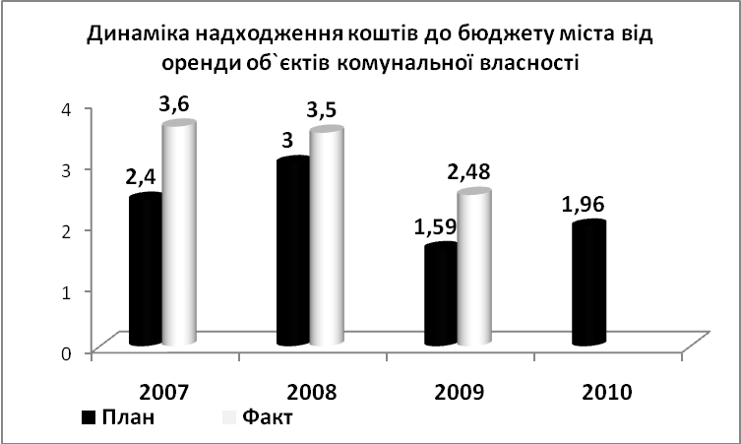
У 2010 році планується додатково передати в оренду об’єкти комунальної власності (нежитлові приміщення (за ви-нятком вбудовано-прибудова-них до житлового фонду нежит-лових приміщень), іншого окре-мого індивідуально визнченого майна) за 40 договорами оренди. Відповідно до рішення міської ради від 23.12.2009 № 44 «Про надання пільг орендної плати» очікувані надходження від орендної плати до бюджету міста зменшаться на 21,0% та складуть 1,96 млн.грн.
Очікується проведення конкурсів на право оренди 100 об’єктів, за результата-ми яких додаткові надходження до бюджету м.Запоріжжя складуть 1,0 млн.грн.

Основні завдання на 2010 рік:
1. 3 метою збереження об'єктів соціальної інфраструктури, її оптимізації та максимального забезпечення належного рівня відповідних послуг мешканцям м.3апоріжжя здійснювати прийняття таких об'єктів від підприємств інших форм власності, в тому числі від тих, що визнані банкрутами. Впродовж 2010 року до комунальної власності міста планується прийняти Ландшафтний парк (2 черга будівництва) від Запорізької обласної ради.
2. Для забезпечення належної реєстрації та захисту прав власності на нерухоме майно фізичних та юридичних осіб м.Запоріжжя, створення умов для функціонування ринку нерухомого майна, на засіданнях виконавчого комітету міської ради планується розглянути близько 320 проектів рішень про оформлення права власності на об'єкти нерухомості та оформити право власності орієнтовно на 1000 об’єктів нерухомості.
3. 3 метою організації господарської діяльності суб'єктами підприємництва, розширення ринку побутових послуг, створення об'єктів торгівлі, громадського харчування, тощо, планується перевести близько 60 житлових приміщень до нежитлового фонду.
4. Здійснювати контроль за станом та наявністю майна права комунальної власності, що перебуває в господарському віданні комунальних підприємств, а також в оперативному управлінні бюджетних установ та організацій, в користуванні у суб’єктів інших форм власності. Проводити моніторинг ефективності використання такого майна.
5. Розробити та впровадити в управлінні комунальної власності міської ради новітню базу даних обліку майна права комунальної власності.
Очікувані результати
1. Збереження належного функціонування та розвитку мережі об’єктів соціально-культурного призначення;
2. збільшення надходження доходів до бюджету міста від використання та розпорядження об’єктами права комунальної власності для реалізації соціально- економічних та культурних програм.

7.2. Розвиток підприємництва та дозвільної системи

Підприємництво - це провідний сектор ринкової економіки, який забезпечує насиченість ринку товарами та послугами, активно впливає на формування конкурентного середовища.

Головна мета - створення сприятливих умов для інтенсивного розвитку підприємництва у місті.

Пріоритетні напрямки:
- підвищення підприємницького потенціалу;
- усунення, в межах компетенції органів місцевого самоврядування перешкод, що стримують подальший його розвиток;
- вирішення проблем зайнятості, максимально можливе залучення до підприємницької діяльності соціально-незахищених верств населення

Проблемні питання галузі:
- обмеженість матеріально-фінансових ресурсів, відсутність реальних та дієвих
механізмів фінансової та кредитної підтримки, кредитна напруга, підвищення норми позикового відсотку;
- недосконалість правового регулювання підприємницької діяльності, відсутність ефективного механізму реалізації державної політики щодо підтримки суб’єктів підприємництва, бар’єри на законодавчому рівні;
- нестабільність системи оподаткування та надмірний податковий тиск на суб’єктів підприємницької діяльності;
- складні умови праці та низька заробітна плата у малому підприємництві, відсутність удосконаленого соціального захисту суб’єктів підприємницької діяльності та працюючих у цьому секторі (занадто великі відрахування до соціальних установ).
Шляхи розв’язання проблем:
- впровадження громадських обговорень проектів регуляторних актів;
- встановлення чітких правил взаємної відповідальності за розвиток малого підприємництва між підприємцями, органами державної влади усіх рівнів та кредитно-фінансовими установами;
- максимальне спрощення регуляторних процедур ;
- надання фінансової підтримки суб’єктам підприємництва з боку держави;
- надання суб’єктам господарювання пільг та дотацій;
- розвиток та підтримка інноваційних проектів та програм, стимулювання розвитку конкуренції між суб’єктами підприємництва.

Прогноз розвитку на 2010 рік з обґрунтуванням показників:

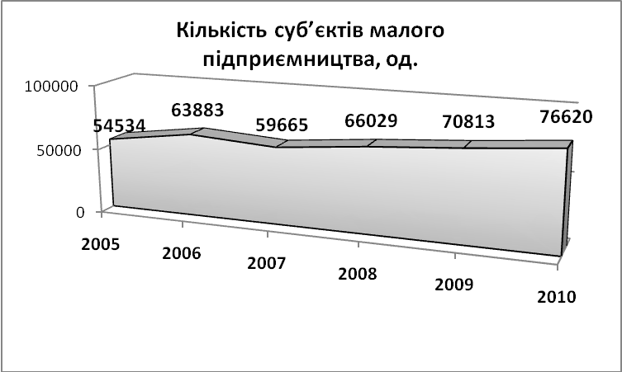
На розвиток та підтримку ма-лого та середнього підприємництва на 2010 рік з міського бюджету передбачено 380,0 тис.грн., у т.ч.: фінансування проектів, пов’язаних з розвитком підприємництва, бізнес проектів суб’єктів підприємницької діяльності - 300,0 тис.грн.; реалізацію рейтингової програми «Бізнес-лідер Запоріжжя - 2010» - 30,0 тис.грн.; забезпечення функціонування електронного центру правової економічної та науково-технічної інформації – 30,0 грн.; проведення конкурсу бізнес-проектів в рамках розвитку молодіжного підприємництва - 10,0 тис.грн.; проведення семінарів – 10,0 тис.грн.

У 2010 році очікується функціонування 76620 од. юридичних та фізичних осіб малого підприємництва, у тому числі:

- 10 620 од. малих підприємств;

- 66 000 суб’єктів підприємницької діяльності - фізичних осіб, що на 9,0% більше, ніж за 2009 рік.

- середньоспискова чисельність найманих робітників у малому підприємництві прогнозується у кількості 53914 чол. (101,0 % до 2009 році);

- середня заробітна плата прогнозується на рівні 1 133,55 грн., що на 11% більше, ніж у 2009 році;

- у 2010 році фонд оплати праці працівників малих підприємств прогнозується на рівні 733,37 млн. грн.

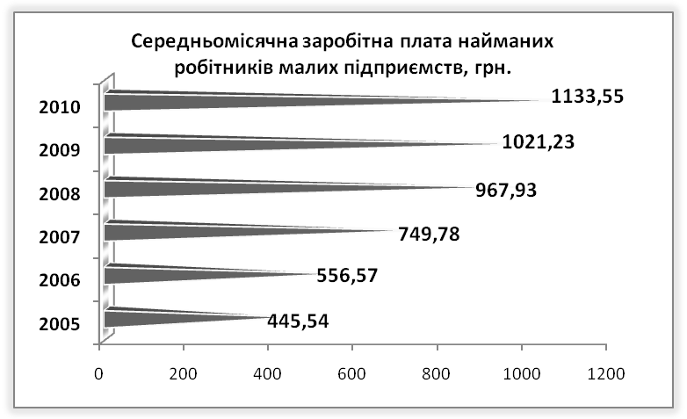
Основні завдання на 2010 рік:
- виконання заходів міської Програми розвитку та підтримки малого підприємництва у м. Запоріжжі на 2009-2010 роки;
- проведення Запорізьким міським фондом підтримки підприємництва консультативно-тематичних семінарів з проблемних питань підприємництва;
- реалізація програми «Бізнес-лідер Запоріжжя-2010», спрямованої на пропаганду кращих товарів та послуг, розповсюдження передового досвіду ведення бізнесу компаніями, діяльність яких орієнтована на дотримання інтересів суспільства у м.Запоріжжі, з метою підтримки кращих виробників товарів та послуг, створення позитивного інвестиційного іміджу міста, забезпечення захисту прав споживачів;
- сприяння організації зустрічей активів підприємців міста з органами місцевого самоврядування;
- удосконалення роботи Координаційної ради з питань розвитку підприємництва у м.Запоріжжі;
- залучення громадських об’єднань підприємців до участі у відкритих обговореннях регуляторних актів, перегляді проектів регуляторних актів;
- забезпечення підприємців своєчасною та повною інформацією про зміни в законодавстві;
- інформування підприємницького середовища щодо виставок, які проводяться на Україні та за її межами;
- підвищення кваліфікації кадрів, навчання незайнятого населення основам підприємницької діяльності, сприяння розвитку недержавних навчальних закладів, а також удосконалення роботи з впровадження спеціальних навчальних програм з метою системної підготовки кадрів для малого підприємництва.

Очікувані результати:
- розвиток малих підприємств вітчизняних товаровиробників;
- забезпечення надходжень до бюджетів усіх рівнів 60,5 млн.грн. від діяльності суб’єктів малого підприємництва за рахунок зростання кількості малих підпри-ємств та збільшення кількості суб’єктів малого підприємництва - фізичних осіб;
- покращання життєвого рівня працівників малих підприємств за рахунок збільшення середньомісячної заробітної плати до 1 133,55 грн.;
- створення нових робочих місць на малих підприємствах;
- підвищення кваліфікації суб’єктів підприємництва;
- вдосконалення процесу надання послуг підприємцям з видачі дозвільних документів в рамках Єдиного офісу.

7.2.1. Дозвільна система
Головна мета – реалізація принципів державної політики з питань дозвільної системи у сфері господарської діяльності.

Пріоритетні напрямки та основні завдання:
- прозорість процедури видачі документів дозвільного характеру;
- додержання рівності прав суб’єктів господарювання під час видачі документів дозвільного характеру;
- запровадження відповідальності посадових осіб за порушення процедур видачі дозвільних документів, встановлених законодавством.

Проблемні питання галузі:
- залучення до роботи в межах Дозвільного центру більш широкого кола
дозвільних органів, у тому числі регіональних;
- необхідність вдосконалення ведення реєстру Документів дозвільного характеру з поступовим запровадженням електронного документообігу;

Основні завдання на 2010 рік:
- забезпечення в єдиному приміщенні взаємодії та документообігу між адміністраторами, представниками місцевих, регіональних дозвільних органів та
суб’єктами господарювання;
- надання суб’єктам господарювання вичерпної інформації щодо вимог та порядку одержання документів дозвільного характеру;
- прийняття від суб’єкта господарювання документів, необхідних для одержання документів дозвільного характеру, їх реєстрацію та подання відповідним регіональним, місцевим дозвільним органам;
- здійснення контролю за додержанням посадовими особами місцевих дозвільних, регіональних органів строків розгляду та порядку видачі документів дозвільного характеру за принципом організаційної єдності;
- здійснення організаційного та інформаційного забезпечення проведення представниками місцевих дозвільних органів спільного обстеження об’єкту, на який видається дозвільний документ;
- формування та ведення автоматизованої інформаційної системи Реєстру документів дозвільного характеру.

Очікувані результати та ефективність виконання програми:
Реалізація впровадження європейських стандартів при видачі документів дозвільного характеру, як одного із пріоритетних напрямків державної політики
щодо розвитку підприємництва, дозволить:
- суттєве спрощення процедури отримання дозволів;
- зменшення витрат суб’єктів господарювання;
- забезпечення прозорості відносин між суб’єктами господарювання, адміністраторами та представниками дозвільних органів;
- забезпечення правового захисту у разі порушення порядку видачі або відмови у отриманні документів дозвільного характеру адміністратором чи дозвільними органами.

7.3. Розвиток сфери обслуговування

Споживчий ринок міста Запоріжжя формується завдяки розгалуженій мереі об’єктів бізнесу з новими сучасними технологіями, формами і методами обслуго-вування споживачів. У місті здійснюють господарську діяльність 1726 підприєм-ств ресторанного господарства, 3 230 магазинів та 2 260 об’єктів сфери послуг.

Головна мета - поліпшення торгівельного обслуговування населення, збільшення товарообігу, насичення споживчого ринку товарами, надання робочих місць фахівцям в галузі торгівлі та громадського харчування,наповнення міського бюджету.

Проблемні питання:
- недосконалість законодавчої та нормативно-правової бази галузі;
- відсутність реальних і дієвих механізмів фінансової та кредитної підтримки суб’єктів господарювання;
- недостатній рівень ефективності роботи щодо захисту прав споживачів;
- зростання кількості збиткових підприємств сфери обслуговування;
- скорочення кількості працюючих на підприємствах сфери обслуговування;
- упорядкування незаконної торгівлі.

Основні фактори ризику - нестабільність економічної ситуації в країні, високі ставки банківських кредитів, що стримують розвиток підприємництва, накопичення товарних запасів в торговельній мережі, неспокійний інвестиційний клімат, затягування вирішення питань податкового законодавства, зростання цін на енергоносії та пальне.

Пріоритетні напрямки:
- проведення перевірок, інформаційно-просвітницьких заходів;
- взаємодія органів виконавчої влади та органів внутрішніх справ з питання ліквідації несанкціонованої торгівлі;
- впровадження сучасних технологій в торгівельній мережі;
- розвиток регіональної інфраструктури підтримки мережі торгівлі, ресторанного господарства та сфери послуг;
- організація та проведення ярмарків з продажу сільгосппродукції та товарів
місцевих товаровиробників;
- спрямування зусиль міського управління УМВС України в Запорізькій області, підрозділу по охороні навколишнього середовища УДОС при УМВС України в Запорізькій області на повну ліквідацію несанкціонованої торгівлі, продовження щотижневої практики проведення рейдів в місцях розповсюдження стихійної торгівлі.

Прогноз розвитку на 2010 рік
- загальний обсяг роздрібного товарообігу прогнозується на рівні 5848,2 млн.грн. (на 5% більше, ніж за 2009 рік);
- роздрібний товарообіг на душу населення - 7491,0 грн.;
- прогнозний обсяг реалізованих послуг складе 2 502,5 млн.грн. (на 5% більше, ніж за 2009 рік);
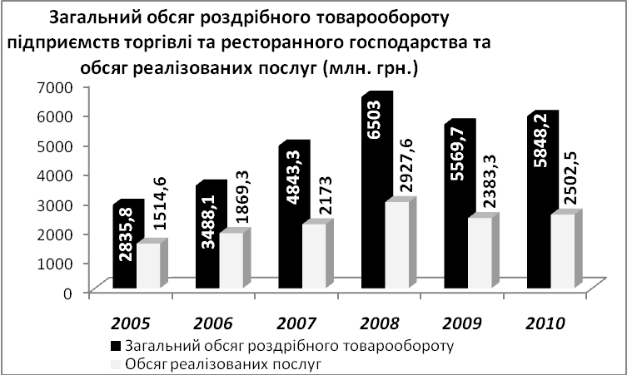
- обсяг послуг, реалізованих населенню, зросте на 5% та становитиме 961,3 млн.грн.

Основні завдання на 2010 рік та шляхи їх виконання:
- розширення мережі підприємств роздрібної та фірмової торгівлі, ресторанного господарства та об’єктів з надання послуг населенню;
- створення 1 200 робочих місць;
- технічне переоснащення, реорганізація та переспеціалізація підприємств роздрібної торгівлі та ринків;
- проведення виставок-продажів вітчизняних товарів та продукції місцевої харчової промисловості, передсвяткових та тематичних ярмарків, торговельно-закупівельних ярмарків.

Очікувані результати:
- підвищення рівня розвитку торгівлі та громадського харчування;
- збільшення обсягів товарообігу роздрібної торговельної мережі та громадського
харчування на 5%;
- збільшення обсягу реалізації платних послуг на 5%;
- скорочення частки стихійних ринків за рахунок переведення на узаконені ринки;
- зниження кількості збиткових підприємств;

- підвищення ефективності роботи із захисту прав споживачів.

РОЗДІЛ VІІІ
Природокористування та безпека життєдіяльності людини

8.1. Поліпшення екологічної ситуації
Місто Запоріжжя є одним з найбільших промислових центрів України, який включає практично всі енерго- та ресурсоємні галузі промислового виробництва. Екологічна політика у місті – це складова частина загальної політики Запорізької міської ради та її виконавчих органів. Метою основних засад екологічної політики є сталий розвиток міста, який передбачає узгодженість економічного, соціального та екологічного аспектів розвитку міста.

Головна мета - проведення комплексу взаємоузгоджених заходів, спрямованих на поліпшення стану всіх екосистем міста, відновлення і розширення природного середовища, і в остаточному підсумку збереження і поліпшення здоров'я населення.

Пріоритетні напрямки:
Пріоритетними природоохоронними заходами на 2010 рік є розширення та реконструкція центральних очисних споруд лівого берега (ЦОС-1), розробка проекту будівництва полігону твердих побутових відходів № 3, виконання робіт по захисту від руйнування берега Дніпровського водосховища в районі Павло-Кічкасу, розчистка русла річки Мокра Московка.

Прогноз розвитку на 2010 рік:
- зменшення скиду зворотних вод та забруднення річок, поліпшення водопостачання та водовідведення, запобігання шкідливої дії вод;
- забезпечення раціонального використання і зберігання відходів;
- забезпечення систематичного, технічно-виваженого та науковообгрунтованого підходу до проведення природоохоронних заходів;
- розширення зеленої зони міста, покращання стану зелених насаджень, збереження та відтворення природно-заповідного фонду;
- оперативне, ефективне і максимально широке розповсюдження екологічної
інформації про стан довкілля, підвищення кваліфікації та рівня екологічної освіти, розробка та реалізація міських програм.

Основні завдання галузі на 2010 рік:
№ | Найменування природоохоронних заходів | Кошти, тис.грн. |  | Замовник
1 | Розширення та реконструкція центральних каналізаційних очисних споруд лівого берега (ЦОС-1) м.Запоріжжя. Другий пусковий комплекс (станція зневоднення осаду та хлораторна) | 5200,0 | КП «Водоканал»
2 | Будівництво полігона твердих побутових відходів №3 (проект) | 500,0 | КП «Управління капітального будівництва»
3 | Розробка Програми природоохоронних заходів, спрямованих на охорону довкілля, раціональне використання природних ресурсів та забезпечення екологічної безпеки міста Запоріжжя (з урахуванням методології з оцінки ризиків). | 250,0 |  | Управління з питань екології міської ради
4 | Заходи з озеленення міста. Реконструкція парку «Дубовий гай» | 250,0 |  | КП «ЦПК та В «Дубовий гай»
5 | Фінансування заходів по збереженню та відтворенню природно-заповідного фонду Запорізького міського дитячого ботанічного саду. | 180,0 |  | Запорізький міський дитячий ботанічний сад
6 | Заходи по боротьбі із шкідливою дією вод. Технічне обслуговування водопропускних та дренажних споруд. | 80,0 |  | Управління з питань екології міської ради
7 | Будівництво споруд для очищення та повторного використання промивних вод ДВС-1 (розробка техніко-економічного обґрунтування) | 290,0 |  | КП "Водоканал"
8 | Заходи щодо пропаганди охорони навколишнього природного середовища:
8 | - проведення науково - технічних конференцій і семінарів, організація виставок, фестивалів тощо; | 15,0 |  | Запорізька дитяча залізниця
8 |  | 105,0 |  | Управління з питань екології міської ради
8 |  | 5,0 |  | Управління освіти і науки міської ради
8 | - видання поліграфічної продукції з екологічної тематики; | 8,0 |  | Управління освіти і науки міської ради
8 | - видання поліграфічної продукції з екологічної тематики; | 82,0 |  | Управління з питань екології міської ради
8 | - створення бібліотек, відеотек, фонотек. | 5,0 |  | Управління освіти і науки міської ради
8 | - створення бібліотек, відеотек, фонотек. | 5,0 |  | Запорізький міський дитячий ботанічний сад
9 | Організація і здійснення робіт з екологічної освіти, підготовки кадрів, підвищення кваліфікації та обміну досвідом роботи працівників природоохоронних органів. | 5,0 |  | Управління з питань екології міської ради
10 | Погашення кредиторської заборгованості, яка виникла станом на 01.01.2010 | 201,173
 | Всього | 7181,173

Очікувані результати:
У 2010 році очікуються надходження до міського екофонду у розмірі 7,18 млн.грн., за рахунок яких сформовано перелік першочергових природоохоронних заходів, спрямованих на вихід з екологічної кризи м.Запоріжжя.
Згідно з чинним законодавством, до обласної ради та облдержадміністрації надані пропозиції до Переліку першочергових природоохоронних заходів на 2010 рік по м.Запоріжжю, фінансування яких пропонується за рахунок коштів обласного фонду охорони навколишнього природного середовища.
Реконструкція і розширення центральних очисних споруд каналізації забезпечить стабільну роботу очисних спору, дотримання технологічного режиму очистки стоків, запобігти збільшенню скиду забруднюючих речовин у р.Дніпро.
Проведення робіт з берегоукріплення дозволяє запобігти подальшому руйнуванню берега, захистити домоволодіння, зокрема родючі землі, усунути негативний вплив руйнування берега та змиву грунту у водосховище як на екологію берегової зони міста, так і на екологію р.Дніпро.
Планується завершити у повному обсязі роботи з укріплення берега довжиною 1,4 км, а саме – завершити роботи на останній з трьох дільниць ІІ черги укріплення берега Дніпровського водосховища в районі сел.Павло-Кічкас довжиною 0,773 км.
Відновлення сприятливого гідрологічного режиму та санітарного стану річки р.Мокра Московка, ліквідація підтоплення прилеглої житлової забудови. Будівництво піонерної траншеї у руслі річки до її перехрещення з трасою Харків-Сімферополь (ділянка русла, запроектована як третій етап), після чого продовжити розчистку русла на повний перетин в рамках другого етапу. Це дозволить дійти піонерною траншеєю до найбільш аварійної ділянки русла, ліквідувати аварійну ситуацію, у коротші терміни отримати на цій дільниці русла позитивний ефект.

Розроблення проекту «Будівництво полігона твердих побутових відходів №3» дасть можливість в подальшому розпочати будівельні роботи.

Упорядкування зеленої зони міста після реконструкції парку «Дубовий гай», збереження та відтворення природно-заповідного фонду Запорізького міського дитячого ботанічного саду шляхом реконструкції системи водопостачання.

Здійснення заходів з пропаганди охорони навколишнього природного середовища сприятиме формуванню гуманістичної орієнтації у мешканців міста, особливо у дітей та юнацтва, активізувати їх участь у процесах Національного відродження, підвищити екологічну свідомість населення.

8.2. Техногенна безпека
Головна мета – удосконалення функціонування міської ланки територіальної підсистеми для запобігання надзвичайним ситуаціям (далі - НС) та ліквідації їх наслідків, створення безпечних умов життєдіяльності людей, досягнення певних норм і стандартів захисту населення і територій від НС.

Пріоритетні напрямки розвитку:
- удосконалення нормативно-правової бази щодо функціонування системи захисту населення від НС та активізація роботи щодо попередження НС та механізму взаємодії центральних і місцевих органів виконавчої влади у процесі здійснення заходів цивільного захисту;
- сприяння створенню системи раннього виявлення НС на потенційно-небезпечних об’єктах міста;
- недопущення зменшення фонду і відновлення захисних властивостей захисних споруд (сховищ, протирадіаційних укриттів, у т. ч. підвалів);
- нарощування сформованого місцевого матеріального резерву (будівельних матеріалів, пально-мастильних матеріалів, засобів енергозабезпечення та засобів насосного обладнання).

Прогноз розвитку на 2010 рік
З метою запобігання виникненню надзвичайних ситуацій техногенного та
природного характеру управлінням з питань надзвичайних ситуацій та цивільного
захисту населення міської ради передбачається перелік першочергових заходів, пов’язаних з попередженням та ліквідацією надзвичайних ситуацій та наслідків стихійного лиха, забезпечення життєдіяльності міста.
Виконання даної програми передбачає залучення коштів міського бюджету згідно з рішенням міської ради від 21.01.2009 №11 «Про затвердження місцевих програм з цивільного захисту на 2009-2011 роки», додатки 1,2 та додатку 4 рішення міської ради від 23.09.2009 №11 «Про внесення змін до місцевих програм» в частині «Програма – ефективне управління щодо запобігання та ліквідації наслідків надзвичайних ситуацій техногенного та природного характеру м.Запоріжжя на 2009-1011 роки».

Проблемні питання цивільного захисту міста зумовлені існуванням передумов для виникнення катастроф техногенного та природного характеру, а саме:
- наявність на території міста 297 потенційно-небезпечних об’єктів, аварії на 19 з яких можуть призвести до виникнення НС державного, регіонального рівня та супроводжуватись тяжкими соціально-економічними та екологічними наслідками. Значний відсоток зносу їх основних фондів;
- збільшення кількості гідрометеорологічних явищ: ураганів, буревіїв, сильних опадів та відсутність надійної системи оповіщення та інформування населення про ;
- недостатній рівень впровадження інженерно-технічних заходів щодо зменшення ступеня ризику виникнення аварій на хімічно, пожежо-, вибухонебезпечних об’єктах;
- недостатній рівень фінансування для проведення ремонтних робіт на інженерних системах та спорудах, мостах, шляхопроводах, дренажних системах, водоводах, теплотрасах, зливової каналізації протягом багатьох років.

Основні завдання на 2010 рік:
- впровадження ряду превентивних заходів щодо підвищення рівня техногенної та пожежної безпеки, підвищення рівня безпеки проживання населення шляхом впровадження заходів щодо попередження і ліквідації НС та пожеж;
- удосконалення матеріально-технічної бази Комунальної спеціальної воєнізованої аварійно-рятувальної служби та Запорізької міської рятувально-водолазної служби;
- впровадження соціальних заходів реабілітації від НС особового складу рятувальних підрозділів та постраждалого населення;

Очікувані результати:
- належний рівень безпеки населення, території міста і потенційно-небезпечних об’єктів від загрози виникнення НС техногенного та природного характеру;
- підвищення ефективності функціонування сил цивільного захисту та системи моніторингу, прогнозування і запобігання НС;
- зменшення кількості постраждалого населення і економічних збитків від можливих НС.

Керуючий справами виконкому ради Є.О.Семенков

Секретар ради Ю.В.Каптюх

ДОДАТКИ
до
Програми соціально-економічного і культурного розвитку
міста Запоріжжя на 2010 рік

Додаток 1
до Програми соціально -
економічного і культурного
розвитку м.Запоріжжя на 2010 рік

ОСНОВНІ ПОКАЗНИКИ ЕКОНОМІЧНОГО І СОЦІАЛЬНОГО РОЗВИТКУ м. Запоріжжя на 2010 рік
Показники |  | Одини-ця виміру |  | 2008 рік  звіт |  | 2009 рік |  |  |  |  |  |  |  | 2010 рік
 |  |  |  |  |  | програма |  | Фактичне виконання |  | % |  |  |  | прог-рама |  | % до фактич-ного виконання  2009 року
 |  |  |  |  |  |  |  |  |  | до  програми |  | до  2008 року
РОЗВИТОК СФЕРИ МАТЕРІАЛЬНОГО ВИРОБНИЦТВА
Обсяг реалізованої продукції (робіт, послуг) у відпускних цінах підприємств – всього |  | млн.грн. |  | 51206,7 |  | 50977,0 |  | 37543,7 |  | 73,6 |  | 73,4 |  | 41335,6 |  | 110,1
Добувна промисловість |  | млн.грн. |  | 166,2 |  | 168,9 |  | 77,1 |  | 45,6 |  | 46,4 |  | 84,4 |  | 109,5
Переробна промисловість, з неї: |  | млн.грн. |  | 46055,8 |  | 45761,3 |  | 32447,7 |  | 70,9 |  | 70,5 |  | 35678,2 |  | 110,0
виробництво харчових продуктів, напоїв та тютюнових виробів |  | млн. грн. |  | 2947,8 |  | 3054,9 |  | 2918,3 |  | 95,5 |  | 99,0 |  | 3268,5 |  | 112,0
легка промисловість |  | млн. грн. |  | 126,5 |  | 128,9 |  | 125,4 |  | 97,3 |  | 99,1 |  | 129,2 |  | 103,0
виробництво коксу, продуктів нафтоперероблення |  | млн. грн. |  | 2540,4 |  | 3124,8 |  | 1696,3 |  | 54,3 |  | 66,8 |  | 1854,1 |  | 109,3
хімічна та нафтохімічна промисловість |  | млн. грн. |  | 899,5 |  | 903,3 |  | 797,6 |  | 88,3 |  | 88,7 |  | 829,5 |  | 104,0
виробництво іншої неметалевої мінеральної продукції |  | млн. грн. |  | 1258,9 |  | 1234,0 |  | 1174,3 |  | 95,2 |  | 93,3 |  | 1328,1 |  | 113,1
металургійне виробництво та виробництво готових металевих виробів |  | млн. грн. |  | 22115,3 |  | 21747,3 |  | 14352,7 |  | 66,0 |  | 64,9 |  | 16032,0 |  | 111,7
машинобудування |  | млн. грн. |  | 15830,2 |  | 21747,3 |  | 11185,4 |  | 51,4 |  | 70,7 |  | 12236,8 |  | 109,4
Виробництво та розподілення електроенергії, газу та води |  | млн. грн. |  | 4984,7 |  | 5046,8 |  | 5018,9 |  | 99,4 |  | 100,7 |  | 5573,0 |  | 111,0
Виробництво найважливіших видів продукції виробничо-технічного призначення у натуральному вигляді
електроенергія |  | млрд.кВт годин |  | 3,8 |  | 5,6 |  | 4,1 |  | 73,2 |  | 107,9 |  | 4,1 |  | 100,0
сталь |  | млн. тонн |  | 4,4 |  | 4,3 |  | 3,5 |  | 81,4 |  | 79,5 |  | 4,1 |  | 117,1
феросплави |  | тис. тонн |  | 482,7 |  | 465,5 |  | 278,5 |  | 59,8 |  | 57,6 |  | 320,0 |  | 114,9
трансформатори електричні |  | шт. |  | 36351 |  | 38000,0 |  | 16049 |  | 42,2 |  | 44,2 |  | 16915,0 |  | 105,4
реактори електричні, котушки індуктивності та перетворювачі статичні електричні |  | шт. |  | 6873 |  | 6700 |  | 4012 |  | 59,9 |  | 58,4 |  | 4156 |  | 103,6
апаратура електрична високовольтна |  | шт. |  | 112222 |  | 102000 |  | 79000 |  | 77,5 |  | 70,4 |  | 83661 |  | 105,9
провід ізольований обмотувальний |  | тис. тонн |  | 10,5 |  | 10,9 |  | 7,0 |  | 64,2 |  | 66,7 |  | 7,5 |  | 107,1
автомобілі легкові |  | шт. |  | 184829 |  | 162000 |  | 36141 |  | 22,2 |  | 19,6
автомобілі вантажні |  | шт. |  | 3866 |  | 3500 |  | 1878 |  | 53,7 |  | 48,6
взуття |  | тис. пар |  | 167,5 |  | 170,0 |  | 145,2 |  | 85,4 |  | 86,7 |  | 149,1 |  | 102,7
Виробництво найважливіших видів продукції харчової та переробної промисловості
яловичина і телятина свіжі (парні) чи охолоджені |  | тис. тонн |  | 0,3 |  | 0,31 |  | 0,32 |  | 103,3 |  | 106,7 |  | 0,32 |  | 100,0
свинина свіжа (парна) чи охолоджена |  | тис. тонн |  | 0,8 |  | 0,9 |  | 1,12 |  | 124,4 |  | 140,0 |  | 1,12 |  | 100,0
субпродукти харчові І категорії (без субпродуктів м’яса свійської птиці) |  | тис. тонн |  | 0,07 |  | 0,15 |  |  |  | 60,0 |  | 128,6 |  | 0,09 |  | 100,0
ковбасні вироби |  | тис. тонн |  | 1,2 |  | 1,2 |  | 1,16 |  | 96,7 |  | 96,7 |  | 1,16 |  | 100,0
олія нерафінована |  | тис. тонн |  | 107,4 |  | 110,0 |  | 110,5 |  | 100,5 |  | 102,9 |  | 111,6 |  | 101,0
олія рафінована |  | тис. тонн |  | 44,8 |  | 44,7 |  | 59,1 |  | 132,2 |  | 131,9 |  | 60,0 |  | 101,5
маргарин і продукти аналогічні |  | тис. тонн |  | 68,4 |  | 85,0 |  | 81,1 |  | 95,4 |  | 118,6 |  | 81,5 |  | 100,5
молоко оброблене рідке |  | тис. тонн |  | 1,1 |  | 1,2 |  | 1,1 |  | 91,7 |  | 100,0 |  | 1,1 |  | 100,0
масло вершкове, жирністю 85% |  | тис. тонн |  | 0,02 |  | 0,023 |  | 0,018 |  | 78,3 |  | 90,0 |  | 0,016 |  | 88,9
сири жирні |  | тис. тонн |  | 2,8 |  | 2,7 |  | 1,7 |  | 63,0 |  | 60,7 |  | 1,7 |  | 100,0
борошно |  | тис. тонн |  | 45,7 |  | 46,0 |  | 36,9 |  | 80,2 |  | 80,7 |  | 39,0 |  | 105,7
крупи |  | тис. тонн |  | 0,1 |  | 0,14 |  | 0,06 |  | 42,9 |  | 60,0 |  | 0,06 |  | 100,0
вироби хлібобулочні |  | тис. тонн |  | 44,9 |  | 44,5 |  | 43,8 |  | 98,4 |  | 97,6 |  | 44,0 |  | 100,5
кондитерські вироби |  | тис. тонн |  | 15,4 |  | 20,0 |  | 15,0 |  | 75,0 |  | 97,4 |  | 15,6 |  | 104,0
вироби макаронні (без начинки, не піддані тепловому обробленню) |  | тис. тонн |  | 0,7 |  | 1,3 |  | 0,13 |  | 10,0 |  | 18,6 |  | 0,13 |  | 100,0
безалкогольні напої |  | млн. дал. |  | 7,7 |  | 7,7 |  | 6,7 |  | 87,0 |  | 87,0 |  | 2,7 |  | 35,1
Інноваційна діяльність
Кількість підприємств, які займаються впровад-женням інновацій |  | один. |  | 25 |  | 30 |  | 20 |  | 66,7 |  | 80,0 |  | 21 |  | 105
Питома вага у загальній кількості підприємств |  | % |  | 10,9 |  | 15,0 |  | 7,8 |  |  |  |  |  | 8,0
Обсяги реалізованої інноваційної продукції (у діючих цінах) |  | тис. грн. |  | 5277120,2 |  | 3517413,0 |  | 1698300,0 |  | 48,3 |  | 32,2 |  | 1953000 |  | 115,0
Питома вага у загальному обсязі відвантаже-ної продукції промисловості |  | % |  | 10,3 |  | 6,9 |  | 4,5 |  | - |  | - |  | 4,7 |  | -
Обсяг інвестицій в основний капітал (капіта-льні вкладення) по підприємствах та органі-заціях усіх форм власності (у діючих цінах відповідних років) |  | млн. грн. |  | 5027,7 |  | 4418,0 |  | 2 978,7 |  | 67,4 |  | 59,2 |  | 3 496,6 |  | 117,4
Обсяг інвестицій в основний капітал у порівнянних цінах у % до попереднього року |  | % |  | 83,7 |  | 96,8 |  | 53,8 |  |  |  |  |  | 106,8
Введення в експлуатацію об`єктів соціальної сфери:
а) за рахунок усіх джерел фінансування:
Загальна площа житла |  | тис. м² |  | 112,1 |  | 112,1 |  | 54,8 |  | 48,9 |  | 48,9 |  | 72,4 |  | 132,1
Загальноосвітні школи |  | уч. місць
Водопровід |  | тис. м³ води на добу/км |  | -/0,519 |  |  |  |  |  |  |  |  |  | -/1,015
Каналізація |  | тис. м³  стічних вод на добу/км |  | 280,0/1,681 |  | - /3,37 |  | 1,17 |  | 35 |  | 70 |  | -/4,2 |  | 359
Теплопостачання |  | Гкал на годину/км |  | 7,84/0,298 |  | - /2,066 |  |  |  |  |  |  |  | -/2,066
Газові мережі та магістральні газопроводи |  | км |  | 8,39 |  | 3,75 |  | 8,39 |  | 223 |  | 100
Автошляхи з твердим покриттям |  | км |  | 2,942 |  | 10,8
б) за замовленням місцевих рад:
Теплопостачання |  | Гкал на годину/км |  | 7,84/0,298 |  | - /2,063 |  |  |  |  |  |  |  | -/2,063 |  | -
Газові мережі |  | км |  | 8,39 |  | 3,75 |  | 1,68 |  | 45 |  | 20
РОЗВИТОК СФЕРИ ПОСЛУГ
Перевезення вантажів автотранспортом загального користування |  | тис. тонн |  | 3288,9 |  | 3000,0 |  | 2208,2 |  | 73,6 |  | 67,1 |  | 2172,7 |  | 98,4
Перевезення пасажирів автотранспортом загального користування |  | млн. чол. |  | 49,93 |  | 50,0 |  | 44,71 |  | 89,4 |  | 89,6 |  | 44,5 |  | 99,5
Обсяг надання послуг зв’язку - всього |  | млн. грн. |  | 284,91 |  | 291,5 |  | 284,1 |  | 97,5 |  | 99,7 |  | 272,1 |  | 95,8
в т.ч. обсяг надання послуг зв’язку населенню |  | млн. грн. |  | 165,08 |  | 168,4 |  | 180,8 |  | 107,4 |  | 109,5 |  | 162,56 |  | 89,9
Загальний обсяг роздрібного товарообороту підприємств роздрібної торгівлі та ресторанного господарства |  | млн.грн. |  | 6503,0 |  | 7196,9 |  | 5569,7 |  | 77,4 |  | 85,6 |  | 5848,2 |  | 105,0
в т.ч. на одну особу |  | грн. |  | 8273,5 |  | 9156,4 |  | 7086,1 |  | 77,4 |  | 85,6 |  | 7491,0 |  | 105,7
Обсяг реалізованих послуг (у ринкових цінах) – всього |  | млн.грн. |  | 2927,6 |  | 2872,4 |  | 2383,3 |  | 83,0 |  | 81,4 |  | 2502,5 |  | 105,0
з них реалізовано населенню |  | млн.грн. |  | 1040,4 |  | 948,6 |  | 915,5 |  | 96,5 |  | 88,0 |  | 961,3 |  | 105,0
в т.ч. на одну особу |  | грн. |  | 1323,7 |  | 1206,9 |  | 1164,8 |  | 96,5 |  | 88 |  | 1231,3 |  | 105,7
ЗОВНІШНЬОЕКОНОМІЧНА ДІЯЛЬНІСТЬ
Обсяг зовнішньоторговельного обороту товарів - всього |  | $ млн. |  | 8200,3 |  | 7614,8 |  | 3442,9 |  | 45,2 |  | 29,9 |  | 3721,8 |  | 108,1
Обсяг експорту товарів |  | $ млн. |  | 4814,5 |  | 4320,5 |  | 2422,7 |  | 56,1 |  | 50,3 |  | 2640,7 |  | 109,0
Обсяг імпорту товарів |  | $ млн. |  | 3385,8 |  | 3294,3 |  | 1020,2 |  | 31,0 |  | 30,1 |  | 1081,1 |  | 106,0
Прямі іноземні інвестиції:
надійшли протягом року |  | $ млн. |  | 71,8 |  | 20,0 |  | 26,9 |  | 134,5 |  | 37,5 |  | 33,0 |  | 122,7
загальний обсяг на кінець року |  | $ млн. |  | 753,2 |  | 917,8 |  | 780,1 |  | 85,0 |  | 103,6 |  | 813,1 |  | 104,2
ФІНАНСОВІ ПОКАЗНИКИ
Прибуток прибуткових підприємств |  | млн. грн. |  | 2976,6 |  | 3600,0 |  | 3797,59 |  | 105,49 |  | 127,6 |  | 4177,35 |  | 110,0
у т. ч. по сільському господарству |  | млн. грн. |  | * |  | - |  | * |  | - |  | - |  | - |  | -
Збитки збиткових підприємств |  | млн. грн. |  | 3558,3 |  | 1300,0 |  | 2823,29 |  | у 2,17 р.б. |  | 79,3 |  | 2200,0 |  | 78,0
в т.ч. по сільському господарству |  | млн. грн. |  | * |  | - |  | * |  | - |  | - |  | - |  | -
Доходи місцевих бюджетів – всього |  | млн. грн. |  | 1509,3 |  | 1395,5 |  | 1391,0 |  | 99,7 |  | 92,2
в т.ч. дотації, субвенції |  | млн. грн. |  | 336,5 |  | 312,6 |  | 317,4 |  | 101,5 |  | 94,3
Видатки місцевих бюджетів – всього |  | млн. грн. |  | 1519,3 |  | 1421,0 |  | 1414,6 |  | 99,5 |  | 93,1
Фонд оплати праці працівників зайнятих у галузях економіки всього по місту |  | млн. грн. |  | 7727,36 |  | 7404,3 |  | 7102,34 |  | 95,9 |  | 91,9 |  | 7725,37 |  | 108,8
ФОП робітників, службовців (без сільського господарства) |  | млн. грн. |  | 7088,40 |  | 6942,6 |  | 6436,68 |  | 92,7 |  | 90,8 |  | 6979,92 |  | 108,4
ФОП працівників сільського господарства |  | млн. грн. |  | 13,4 |  | 13,5 |  | 11,5 |  | 85,2 |  | 85,8 |  | 12,08 |  | 105,0
ФОП працівників малих підприємств |  | млн. грн. |  | 625,56 |  | 448,2 |  | 654,16 |  | 146,0 |  | 104,6 |  | 733,37 |  | 112,1
Середньоспискова чисельність працівників зайнятих у галузях економіки всього: |  | тис.чол |  | 346,1 |  | 332,28 |  | 326,61 |  | 98,3 |  | 94,4 |  | 329,23 |  | 101,0
робітників, службовців (без сільського господарства) |  | тис. чол. |  | 297,47 |  | 290,0 |  | 272,59 |  | 94,0 |  | 91,6 |  | 274,69 |  | 100,8
робітників сільського господарства |  | тис. чол. |  | 0,77 |  | 0,78 |  | 0,62 |  | 87,2 |  | 80,5 |  | 0,63 |  | 101,6
найманих робітників малих підприємств |  | тис. чол. |  | 53,9 |  | 41,5 |  | 53,4 |  | 128,7 |  | 99,1 |  | 53,91 |  | 101,0
Середньомісячна заробітна плата:
штатних працівників по місту |  | грн. |  | 1984,40 |  | 1994,0 |  | 1966,83 |  | 98,6 |  | 99,1 |  | 2116,3 |  | 107,6
по категоріях працюючих:
робітників, службовців (без сільського господарства) |  | грн. |  | 1985,75 |  | 1995,0 |  | 1967,75 |  | 98,6 |  | 99,1 |  | 2117,50 |  | 107,6
робітників сільського господарства |  | грн. |  | 1450,4 |  | 1442,3 |  | 1545,22 |  | 107,1 |  | 106,5 |  | 1597,88 |  | 103,4
найманих робітників малих підприємств |  | грн. |  | 967,99 |  | 900,0 |  | 1021,23 |  | 113,5 |  | 105,5 |  | 1133,55 |  | 111,0
ПОКАЗНИКИ розвитку СОЦІАЛЬНОЇ СФЕРИ
Питома вага учнів які навчаються на державній мові |  | % від загальної кількості учнів |  | 98,8 |  | 100,0 |  | 98,7 |  | 98,7 |  | 99,9 |  | 100,0 |  | 101,3
Питома вага дітей і підлітків, охоплених загальною середньою освітою |  |  |  | 66,0 |  | 68,0 |  | 68,0 |  | 100,0 |  | 103,0 |  | 68,0 |  | 100,0
Питома вага дітей дошкільного віку, охоплених дошкільною освітою |  |  |  | 55,0 |  | 56,0 |  | 56,8 |  | 101,0 |  | 103,0 |  | 57,0 |  | 100,3
Загальна кількість лікарняних закладів |  | один. |  | 32 |  | 32 |  | 32 |  | 100,0 |  | 100,0 |  | 32 |  | 100,0
у тому числі, які працюють на засадах сімейної медицини |  | один. |  | 10 |  | 10 |  | 10 |  | 100,0 |  | 100,0 |  | 10 |  | 100,0
Кількість медичного персоналу, який працює на засадах сімейної медицини |  | осіб |  | 85 |  | 140 |  | 148 |  | 105,7 |  | 174,1 |  | 200 |  | 135,1
Забезпечення населення житлом на одного мешканця |  | м² |  | 20,2 |  | 21,7 |  | 20,3 |  | 93,5 |  | 100,4 |  | 20,3 |  | 93,5

НАСЕЛЕННЯ
Середньорічна чисельність наявного населення |  | тис. чол. |  | 786,0 |  | 782,0 |  | 780,7 |  | 99,8 |  | 99,3 |  | 775,0 |  | 99,3
Рівень зареєстрованого безробіття на кінець року |  | % |  | 1,5 |  | 2,5 |  | 1,78 |  | 71,2 |  | 118,7 |  | 1,65 |  | 92,7
Чисельність зареєстрованих безробітних на кінець року |  | тис. чол. |  | 7,4 |  | 12,4 |  | 8,8 |  | 71,0 |  | 118,9 |  | 8,1 |  | 92,0
Кількість створених постійних робочих місць – всього, в тому числі: |  | тис. чол. |  | 15,7 |  | 14,3 |  | 9,9 |  | 69,2 |  | 63,1 |  | 8,1 |  | 81,8
для працівників у юридичних осіб |  | тис. чол. |  | 3,405 |  | 4,0 |  | 1,2 |  | 30,0 |  | 35,3 |  | 0,6 |  | 50,0
для працівників у інших осіб-підприємців |  | тис. чол. |  | 12,3 |  | 10,3 |  | 8,7 |  | 84,5 |  | 70,7 |  | 7,5 |  | 86,2

ПРИВАТИЗАЦІЯ
Кількість приватизованих об’єктів комунальної власності |  | од. |  | 230 |  | 295 |  | 134 |  | 45,42 |  | 58,26 |  | 260 |  | 194,0
РОЗВИТОК МАЛОГО ПІДПРИЄМНИЦТВА
Кількість малих підприємств |  | один. |  | 9960 |  | 9800 |  | 10259 |  | 104,7 |  | 103,0 |  | 10620 |  | 103,5
Кількість зареєстрованих підприємців – фізичних осіб |  | чол. |  | 56069 |  | 60450 |  | 60554 |  | 100,2 |  | 108,0 |  | 66000 |  | 109,0
Фонд оплати праці
Фонд оплати праці працівників малих підприємств |  | млн.грн. |  | 625,56 |  | 448,2 |  | 654,16 |  | 146,0 |  | 104,6 |  | 733,37 |  | 112,1

Середньоспискова чисельність:
найманих робітників малих підприємств |  | тис.чол. |  | 53,9 |  | 41,5 |  | 53,4 |  | 128,7 |  | 99,1 |  | 53,9 |  | 100,9

Середньомісячна заробітна плата:
найманих робітників малих підприємств |  | грн. |  | 967,99 |  | 900,0 |  | 1021,23 |  | 113,5 |  | 105,5 |  | 1133,55 |  | 111,0
Фінансово-бюджетні показники м.Запоріжжя на 2010 рік
Показники | Одиниця виміру |  | 2008 рік  звіт |  | 2009 рік |  |  |  |  |  |  |  | 2010 рік
Показники |  |  |  |  | програма |  | факт |  | % до  програми |  | %, до 2008 року |  | прогноз |  | % до фактичного виконання  2009 року
Фінансові показники
Прибуток прибуткових підприємств | млн. грн. |  | 2976,6 |  | 3600,0 |  | 3797,59 |  | 105,49 |  | 127,6 |  | 4177,35 |  | 110,0
у т. ч. по сільському господарству | млн. грн. |  | * |  | - |  | * |  | - |  | - |  | - |  | -
Збитки збиткових підприємств | млн. грн. |  | 3558,3 |  | 1300,0 |  | 2823,29 |  | у 2,17 р.б. |  | 79,3 |  | 2200,0 |  | 78,0
у т. ч. по сільському господарству | млн. грн. |  | * |  | - |  | * |  | - |  | - |  | - |  | -
Доходи місцевих бюджетів - всього | млн. грн. |  | 1509,3 |  | 1395,5 |  | 1391,0 |  | 99,7 |  | 92,2
у т.ч. власні доходи | млн. грн. |  | 1172,8 |  | 1082,9 |  | 1073,6 |  | 99,1 |  | 91,5
дотації, субвенції | млн. грн. |  | 336,5 |  | 312,6 |  | 317,4 |  | 101,5 |  | 94,3
Видатки місцевих бюджетів - всього | млн. грн. |  | 1519,3 |  | 1421,0 |  | 1414,6 |  | 99,5 |  | 93,1
Показники фонду оплати праці та середньомісячної заробітної плати
Фонд оплати праці працівників, зайнятих у галузях економіки - всього | млн. грн. |  | 7727,36 |  | 7404,3 |  | 7102,34 |  | 95,9 |  | 91,9 |  | 7725,37 |  | 108,8
Фонд оплати праці робітників, службовців (без сільського господарства) - всього, | млн. грн. |  | 7088,40 |  | 6942,6 |  | 6436,68 |  | 92,7 |  | 90,8 |  | 6979,92 |  | 108,4
у т. ч. промисловість | млн. грн. |  | 3873,7 |  | 3750,3 |  | 3368,26 |  | 89,8 |  | 86,8 |  | 3637,72 |  | 108,0
у т.ч. електроенергетика | млн. грн. |  | 387,1 |  | 374,0 |  | 437,87 |  | 117,1 |  | 113,1 |  | 481,62 |  | 110,0
металургія та оброблення металу | млн. грн. |  | 1442,8 |  | 1394,4 |  | 1194,06 |  | 85,6 |  | 82,8 |  | 1301,52 |  | 109,0
машинобудування | млн. грн. |  | 1494,1 |  | 1403,0 |  | 1236,62 |  | 88,1 |  | 82,8 |  | 1317,00 |  | 108,0
легка промисловість | млн. грн. |  | 27,1 |  | 26,0 |  | 20,99 |  | 80,7 |  | 77,4 |  | 22,67 |  | 108,0
харчова промисловість | млн. грн. |  | 188,2 |  | 183,5 |  | 189,06 |  | 103,0 |  | 100,4 |  | 206,08 |  | 109,0
інші галузі промисловості | млн. грн. |  | 11,2 |  | 10,7 |  | 7,71 |  | 72,0 |  | 68,8 |  | 8,40 |  | 109,0
будівництво | млн. грн. |  | 199,0 |  | 194,2 |  | 114,92 |  | 59,2 |  | 57,7 |  | 124,46 |  | 108,3
транспорт та зв’язок | млн. грн. |  | 431,8 |  | 421,7 |  | 426,98 |  | 101,2 |  | 98,9 |  | 456,87 |  | 107,0
у тому числі зв’язок | млн. грн. |  | 90,2 |  | 88,9 |  | 93,14 |  | 104,8 |  | 103,2 |  | 99,94 |  | 107,3
торгівля та громадське харчування | млн. грн. |  | 468,6 |  | 449,3 |  | 317,69 |  | 70,7 |  | 67,8 |  | 336,75 |  | 106,0
інші галузі економіки | млн. грн. |  | 2128,7 |  | 1960,0 |  | 2208,83 |  | 112,7 |  | 103,8 |  | 2436,2 |  | 110,3
ФОП працівників сільського господарства | млн. грн. |  | 13,4 |  | 13,5 |  | 11,5 |  | 85,2 |  | 85,8 |  | 12,08 |  | 105,0
ФОП працівників малих підприємств | млн. грн. |  | 625,56 |  | 448,2 |  | 654,16 |  | 146,0 |  | 104,6 |  | 733,37 |  | 112,1
Середньоспискова чисельність працівни-ків, зайнятих у галузях економіки - всього | тис. чол. |  | 346,1 |  | 332,28 |  | 326,61 |  | 98,3 |  | 94,4 |  | 329,23 |  | 101,0
Середньоспискова чисельність робітників, службовців (без сільського господарства) - всього, | тис. чол. |  | 297,47 |  | 290,0 |  | 272,59 |  | 94,0 |  | 91,6 |  | 274,69 |  | 100,8
у т. ч. промисловість, | тис. чол. |  | 138,8 |  | 135,0 |  | 122,47 |  | 90,7 |  | 88,2 |  | 123,9 |  | 101,2
у т.ч. електроенергетика | тис. чол. |  | 13,4 |  | 13,0 |  | 13,54 |  | 104,2 |  | 101,0 |  | 13,63 |  | 100,7
металургія та оброблення металу | тис. чол. |  | 43,8 |  | 42,1 |  | 38,91 |  | 92,4 |  | 88,8 |  | 39,4 |  | 101,3
машинобудування | тис. чол. |  | 57,3 |  | 55,4 |  | 48,09 |  | 86,8 |  | 83,9 |  | 48,33 |  | 100,5
легка промисловість | тис. чол. |  | 2,4 |  | 2,32 |  | 2,09 |  | 90,1 |  | 87,1 |  | 2,09 |  | 100,0
харчова промисловість | тис. чол. |  | 6,8 |  | 6,65 |  | 6,34 |  | 95,3 |  | 93,2 |  | 6,41 |  | 101,1
інші галузі промисловості | тис. чол. |  | 0,9 |  | 0,92 |  | 0,68 |  | 73,9 |  | 75,6 |  | 0,72 |  | 106,2
будівництво | тис. чол. |  | 9,0 |  | 8,87 |  | 7,06 |  | 79,6 |  | 78,4 |  | 7,45 |  | 105,6
транспорт та зв’язок | тис. чол. |  | 19,5 |  | 19,1 |  | 18,57 |  | 97,2 |  | 95,2 |  | 18,62 |  | 100,3
у тому числі зв’язок | тис. чол. |  | 4,1 |  | 4,05 |  | 4,04 |  | 99,8 |  | 98,5 |  | 4,13 |  | 102,2
торгівля та громадське харчування | тис. чол. |  | 33,4 |  | 32,7 |  | 28,73 |  | 87,8 |  | 86,0 |  | 28,93 |  | 100,7
інші галузі економіки | тис. чол. |  | 97,5 |  | 94,33 |  | 95,76 |  | 101,5 |  | 98,2 |  | 95,79 |  | 100,0
Середньоспискова чисельність працівників сільського господарства | тис. чол. |  | 0,77 |  | 0,78 |  | 0,62 |  | 87,2 |  | 80,5 |  | 0,63 |  | 101,6
Середньорічна кількість найманих працівників малих підприємств | тис. чол. |  | 53,9 |  | 41,5 |  | 53,4 |  | 128,7 |  | 99,1 |  | 53,91 |  | 101,0
Середньомісячна заробітна плата працівників, зайнятих у галузях економіки | грн. |  | 1984,40 |  | 1994,0 |  | 1966,83 |  | 98,6 |  | 99,1 |  | 2116,3 |  | 107,6
Середньомісячна заробітна плата робітників, службовців (без сільського господарства) - всього, | грн. |  | 1985,75 |  | 1995,0 |  | 1967,75 |  | 98,6 |  | 99,1 |  | 2117,50 |  | 107,6
у т. ч. промисловість, | грн. |  | 2324,97 |  | 2315,0 |  | 2291,82 |  | 99,0 |  | 98,6 |  | 2446,68 |  | 106,8
у т.ч. електроенергетика,газу та води | грн. |  | 2412,13 |  | 2398,0 |  | 2694,15 |  | 112,3 |  | 111,7 |  | 2944,6 |  | 109,3
металургія та оброблення металу | грн. |  | 2744,57 |  | 2760,0 |  | 2557,32 |  | 92,6 |  | 93,2 |  | 2752,8 |  | 107,6
машинобудування | грн. |  | 2174,83 |  | 2110,0 |  | 2143,07 |  | 101,6 |  | 98,5 |  | 2270,8 |  | 106,0
легка промисловість | грн. |  | 955,32 |  | 935,0 |  | 836,63 |  | 89,5 |  | 87,6 |  | 904,00 |  | 108,0
харчова промисловість | грн. |  | 2295,08 |  | 2300,0 |  | 2483,44 |  | 108,0 |  | 108,2 |  | 2679,15 |  | 107,9
інші галузі промисловості | грн. |  | 1002,15 |  | 969,2 |  | 944,85 |  | 97,5 |  | 94,3 |  | 972,22 |  | 103,0
будівництво | грн. |  | 1843,13 |  | 1825,0 |  | 1356,31 |  | 74,3 |  | 73,6 |  | 1392,17 |  | 103,0
транспорт та зв’язок | грн. |  | 1847,89 |  | 1840,0 |  | 1916,30 |  | 104,1 |  | 103,7 |  | 2044,71 |  | 106,7
у тому числі зв’язок | грн. |  | 1847,83 |  | 1830,0 |  | 1919,73 |  | 104,9 |  | 103,9 |  | 2016,54 |  | 105,0
торгівля та громадське харчування | грн. |  | 1170,50 |  | 1145,0 |  | 921,58 |  | 80,5 |  | 78,7 |  | 970,0 |  | 105,2
інші галузі економіки | грн. |  | 1819,40 |  | 1730,0 |  | 1922,19 |  | 111,10 |  | 105,6
Середньомісячна заробітна плата працівників сільського господарства | грн. |  | 1450,4 |  | 1442,3 |  | 1545,22 |  | 107,1 |  | 106,5 |  | 1597,89 |  | 103,4
Середньомісячна заробітна плата найманих працівників малих підприємств | грн. |  | 967,99 |  | 900,0 |  | 1021,23 |  | 113,5 |  | 105,5 |  | 1133,55 |  | 111,0

* інформація конфіденційна

